Министерство науки и высшего образования Российской Федерации
Федерального государственного бюджетного образовательного учреждения высшего образования
"Сочинский государственный университет"

 | УТВЕРЖДАЮ  Проректор  по учебной работе  ____________ А.В.Ревнивых  «____» _____________ 2021 г.

Регистрационный номер ___
Факультет «Инженерно-экологический»
Кафедра ИТ «Информационные технологии»
МЕТОДИЧЕСКИЕ УКАЗАНИЯ
по дисциплине
« Вычислительные системы, сети и телекоммуникации»
Лабораторный практикум
для направлений (уровень бакалавриата):
11.03.03 «Программирование в экономике», 27.03.04 «Управление в технических системах»

Автор:
Драч В.E., к.т.н., доцент
vladimir@drach.pro

г. Сочи, 2021 г.
Автор:

Драч Е.В. _______________________

Рецензент:
Руководитель направления по работе с ключевыми заказчиками

Siemens Industry Software, OOO
Product Lifecycle Management
Н.Г. Тутуев

Утверждена на заседании кафедры «Информационные технологии»

Протокол №3 от «__27__» __октября__ 2021 г.

Заведующий кафедрой

А.С.Копырин _______________________

Декан факультета

Волков A.H. _______________________
Лабораторный практикум
Цель: сформировать практические навыки соединения вычислительных систем в компьютерные сети с применением различных средств телекоммуникаций.
Краткие теоретические сведения
а) Это надо знать. Оборудование.
Коммутатор
Коммутатор помогает в фильтрации и пересылке пакетов между сегментами локальной сети. Коммутаторы могут обрабатывать данные, а также знать конкретные адреса, которые помогают при отправке сообщений. Он может решить, на какое устройство отправлено сообщение, и отправит сообщение непосредственно на правильное устройство.
Концентратор (Hub)
Концентратор используется для соединения сегментов локальной сети. Он содержит несколько портов, и когда пакет поступает в порт, он копируется в другие порты. Это позволяет всем сегментам локальной сети видеть все пакеты и, таким образом, концентратор служит общей точкой подключения для устройств, подключенных к сети.
Разница между концентратором, коммутатором и маршрутизатором
Каждое устройство функционирует как центральное соединение для всего сетевого оборудования. Он обрабатывает тип данных, называемый кадрами, который переносит данные. Когда кадр получен, он усиливается перед передачей в порт на конечном компьютере. Разница заключается в способе доставки кадров тремя устройствами.
Концентратор передает кадр на все свои порты. Неважно, предназначен ли кадр для одного порта. Концентратор не может различить, к какому порту должен быть доставлен кадр. Это вызывает большой трафик в сети, что приводит к низкой скорости сети.
В случае переключения он отслеживает MAC-адреса всех подключенных устройств. Используя эту информацию, он может идентифицировать системный порт. Таким образом, когда кадр получен, он знает, для какого порта он предназначен, и отправляет его туда напрямую. Это уменьшает время отклика сети и, таким образом, позволяет пользователям получать доступ к максимальной пропускной способности независимо от количества передающих компьютеров.
Маршрутизатор с другой стороны — это совершенно другое устройство. Он подключен к двум сетям, которые называются двумя локальными сетями (LAN) и глобальными сетями (WAN), или он может быть подключен к локальной сети и ее сети ISP. Они расположены на шлюзах, месте, где соединены две или более двух сетей. С помощью заголовков и таблиц пересылки маршрутизаторы используют лучший путь для пересылки пакетов данных. Маршрутизатор использует ICMP для связи и настройки наилучшего пути между любыми двумя хостами.
Концентратор помогает склеить сегмент сети Ethernet, коммутатор помогает подключить несколько сегментов Ethernet, и маршрутизатор может выполнять обе эти функции, а также пакеты TCP / IP маршрутизатора между LAN и / или WAN.
б) Это надо знать. Технологии.
Что такое IP-адрес, маска подсети и шлюз
Для обмена данными, даже между двумя компьютерами, должна быть создана компьютерная сеть. В этой сети устройства взаимодействуют друг с другом посредством передачи данных, используя соответствующие протоколы связи. К сети могут быть подключены не только компьютеры и серверы, но и устройства видеонаблюдения, сигнализации, элементы умного дома или бытовая техника.
При настройке сетевых интерфейсов таких устройств администратору необходимо ввести специальные сетевые настройки. Наиболее распространенные параметры:
- IP адрес,
- Маска подсети,
- Сетевой шлюз,
- DNS,
- Порты (для конкретных сервисов).
IP адрес
IP-адрес - это номер, присвоенный сетевому интерфейсу, группе интерфейсов (широковещательные или многоадресные адреса) или всей компьютерной сети, используемый для идентификации сетевых элементов и являющийся одним из элементов, обеспечивающих связь между ними.
Распространены две версии IP-адресов 4-я и 6-я:
1) В IP версии 4 (IPv4) - IP-адрес представляет собой 32-битное число (от 0 до 4294967295), записанное с прямым порядком байтов (запись данных с первым старшим байтом). Адрес хранится в виде 4 отдельных байтов, называемых октетами, каждый октет представляет собой число от 0 до 255.
Самый распространенный способ записи IP-адресов - это представление их в виде 4 чисел от 0 до 255, разделенных точками.
Из-за конечного числа адресов и необходимости их агрегирования и для упрощения маршрутизации были созданы региональные интернет-регистры (RIR). Это организации, которые выделяют диапазон адресов для провайдеров интернет-услуг (ISP). Наиболее важной организацией является Агентство управления нумерацией Интернета (IANA), которое распределяет отдельные поля адресов.
С другой стороны, к региональным организациям относятся:

APNIC (Азиатско-Тихоокеанский сетевой информационный центр) - Азиатско-Тихоокеанский регион.
ARIN (American Registry for Internet Numbers) - регион Северной Америки.
LACNIC (Региональный реестр IP-адресов Латинской Америки и Карибского бассейна) - Латинская Америка и острова Карибского бассейна.
RIPE (фр. Réseaux IP Européens) - регион Европы, Ближнего Востока и Центральной Азии.
AfriNIC - для региона Африки (начал работу 22 февраля 2005 г), ранее распространялся RIPE NCC, APNIC и ARIN.
В IPv4 изначально было решено разделить все IP-адреса на пять классов адресов, но с 1997 года разделение на классы сетей устарело и не используется. В настоящее время IPv4-адреса распределяются без учета классов сети, а в роли классов переняли маски подсети. В настоящее время весь Интернет функционирует на т.н. бесклассовой между-доменной маршрутизации (CSDIR).
2) В IP версии 6 (IPv6) - IP-адрес представляет собой 128-битное число, не десятичное, а шестнадцатеричное. Это означает, что IP-адрес состоит из восьми групп цифр, по четыре цифры от 0 до F в каждой группе. В отличие от предыдущей версии протокола, диапазон адресов, то есть область его видимости, ограничивается соответствующим префиксом.
Доступный пул адресов IPv6 - 2¹²⁸, что дает 340 282 366 920 938 463 463 374 607 431 768 211 456 адресов.
IP-адрес хранится в виде восьми 16-битных шестнадцатеричных блоков, разделенных двоеточием. Допускается пропуск нулей в начале блока, а также пропуск одной строки блока, состоящей только из нулей.
Пропущенные нулевые блоки помечаются двойным разделителем блоков (двоеточием). В адресе допускается только одно двойное двоеточие «::». Ниже приведено эквивалентное обозначение адреса: 2003: 0db8: 0000: 0000: 0000: 0000: 1428: 57ac:
2003: 0db8: 0: 0: 0: 0: 1428: 57ac
2003: 0db8: 0: 0 :: 1428: 57ac
2003: 0db8 :: 1428: 57ac
Статические (статичные) и динамические IP-адреса
IP-адрес называют статическим (постоянным, неизменяемым), если он присвоен устройству при подключении к сети и не может быть присвоен другому устройству.
IP-адрес называют динамическим (непостоянным, изменяемым), если он назначается автоматически при подключении устройства к сети и используется в течение ограниченного промежутка времени, указанного в сервисе назначавшего IP-адрес (DHCP). Для получения IP-адреса клиент может использовать один из следующих протоколов:
BOOTP (RFC 951) — простой протокол настройки сетевого адреса, ранее использовался для бездисковых станций, ныне вытеснен DHCP.
DHCP (RFC 2131) — наиболее распространённый протокол настройки сетевых параметров.
IPCP (RFC 1332) в рамках протокола PPP (RFC 1661).
Zeroconf (RFC 3927) — протокол настройки сетевого адреса, определения имени, поиск служб.
RARP (RFC 903) Устаревший протокол.

Частные IP-адреса IPv4
Адреса IP, используемые в локальных сетях, относят к частным.
Адреса Intranet:
- 10.0.0.0/8
- 172.16.0.0/12
- 192.168.0.0/16
Адреса для внутреннего использования:
- 127.0.0.0/8 — используется для коммуникаций внутри хоста.
- блок с 169.254.1.0 по 169.254.254.255 (подсеть 169.254.0.0/16 за исключением подсетей 169.254.0.0/24 и 169.254.255.0/24) — используется для автоматической настройки сетевого интерфейса в случае отсутствия DHCP.

Инструменты
В ОС Windows свой IP-адрес можно узнать, набрав ipconfig в командной строке.
В ОС Unix свой IP-адрес можно узнать, набрав ifconfig или ip addr или ip a в командной строке.
IP-адрес, соответствующий доменному имени, можно узнать с помощью команды: nslookup example.net или ping example.net

IP-адреса, доменные имена и сайты
Одно доменное имя для распределения нагрузки может преобразовываться поочерёдно в несколько IP‐адресов.
Одновременно, один IP‐адрес может использоваться для тысяч доменных имён разных сайтов (тогда при доступе они различаются по доменному имени), что вызывает проблемы при идентификации сайтов по IP‐адресу. Также, сервер с одним доменным именем может содержать несколько разных сайтов, а части одного сайта могут быть доступны по разным доменным именам (например, для изоляции cookies и скриптов в целях защиты от атак типа межсайтового скриптинга).

Маска подсети
Маска подсети. Маской подсети (для IPv4) так же, как IP-адрес версии 4 является 32-битное число (для IPv6 имеет 128 бит). Маска используется для извлечения в IP-адресе части, которая является адресом подсети, и части, которая является адресом хоста в этой подсети.
Маска подсети имеет очень характерную конструкцию, она начинается со строки единиц, а затем переходит в строку нулей, часть с единицами, это сетевая часть маски, а строка нулей - это так называемая часть хоста.
В случае IPv4 он чаще всего дается в виде четырех 8-битных чисел, записанных десятично и разделенных точками (например, 255.255.255.0). Значение маски должно быть известно всем маршрутизаторам и компьютерам, находящимся в данной подсети. При сравнении маски адреса (например, 255.255.255.0) с конкретным IP-адресом (например, 192.168.1.122) маршрутизатор получает информацию о том, какая часть адреса идентифицирует подсеть (в данном случае 192.168.1.), а какому устройству присвоен этот IP-адрес (конец адреса:.122).
Часто можно встретить сокращенную запись маски в форме, определяющей количество начальных битов, имеющих значение 1. Для IP-адреса 192.168.1.269 и маски 255.255.255.0 сокращенные записи выглядит так: 192.168.1.269/24
В таблице 1.1 собраны сведения о размерах маски подсети (количестве битов, занимающих сетевую часть адреса) и соответствующем количестве доступных IP-адресов в данной подсети.
Внимание! Количество хостов на 2 меньше, чем количество IP-адресов, выделенных для данной подсети (2 адреса занимают так называемый сетевой адрес и широковещательный адрес для данной сети)
Табл. 1.1. Сопоставление маски подсети и количества IP-адресов в подсети.
Маска подсети | Краткое обозначение | Количество IP-адресов
255.0.0.0 | / 8 | 16777216
255.128.0.0 | / 9 | 8388608
255.192.0.0 | / 10 | 4194304

255.224.0.0 | / 11 | 2097152
255.240.0.0 | / 12 | 1048576
255.248.0.0 | / 13 | 524288
255.252.0.0 | / 14 | 262144
255.254.0.0 | / 15 | 131072
255.255.0.0 | / 16 | 65536
255.255.128.0 | / 17 | 32768
255.255.192.0 | / 18 | 16384
255.255.224.0 | / 19 | 8192
255.255.240.0 | /20 | 4096
255.255.248.0 | / 21 | 2048
255.255.252.0 | / 22 | 1024
255.255.254.0 | / 23 | 512
255.255.255.0 | / 24 | 256
255.255.255.128 | / 25 | 128
255.255.255.192 | / 26 | 64
255.255.255.224 | / 27 | 32
255.255.255.240 | / 28 | 16
255.255.255.248 | / 29 | 8
255.255.255.252 | /30 | 4
255.255.255.254 | / 31 | 2
255.255.255.255 | / 32 | 1
Функция маски-определить, сколько последовательных битов в IP-адресе составляет сетевой адрес. Остальные биты уже указывают адреса конкретного хоста в этой сети (адрес конечного устройства). Там, где в маске бит установлен на 1, соответствующий бит IP-адреса принадлежит сетевому адресу, а где бит равен 0-соответствующий бит IP-адреса принадлежит адресу хоста. Биты маски подсети всегда устанавливаются на 1, начиная с наиболее значимого бита (старшего), например:
IPv4-адрес: 192.168.10.111 = 11000000.10101000.00001010.01101111
маска подсети: 255.255.255.0 = 11111111.11111111.11111111.00000000
В этом случае можно увидеть, что:
сетевой адрес 192.168.10.0 = 11000000.10101000.00001010.00000000
Пример расчета адресов: сетевой и широковещательный.
Если необходимо вычислить сетевой адрес и доступный IP-адрес и маску устройства, вычисления следует производить с помощью функции И (результат содержит единицу, если обе строки содержат ее): IP-адрес: 192.168.11.189 двоичный: 11000000.10101000.00001011.10111101
Маска: 255.255.255.128 двоичный: 11111111.11111111.11111111.1 0000000
Результат операции И в двоичном формате: 11000000.10101000.00001011.1 0000000
Результатом выполнения функции И является сетевой адрес, после преобразования его в десятичный формат он имеет вид: 192.168.11.128.
Учитывая адрес подсети, можно легко вычислить широковещательный адрес. Для этого используется отрицание битов маски и полученное число добавляется к сетевому адресу:
 | Двоичный |  |  |  | Десятичный
Маска | 11111111 | 11111111 | 11111111 | 10000000 | 255.255.255.128
Операция NOT | 00000000 | 00000000 | 00000000 | 01111111 | 0.0.0.127
Каждый октет следует добавить к соответствующему октету сетевого адреса. Поскольку первые 3 октета равны 0, просто добавьте последний: 128 + 127 = 255. Следовательно, широковещательный адрес, по которому производится поиск в этой сети: 192.168.11.255.
IP-адреса, которые находятся между сетевым адресом и широковещательным адресом, являются выделенными адресами для хостов. В представленном примере это адреса:
Первый хост 192.168.11.129 двоичный: 11000000.10101000.00001011.10000001
Последний хост 192.168.11.254 двоичный 11000000.10101000.00001011.11111110
Диапазон адресов 192.168.11.129 - 192.168.11.254 позволяет нам подключать до 126 хостов.
Конечно, нет необходимости вручную подсчитывать диапазоны IP-адресов. Здесь пригодятся специальные калькуляторы, доступные также для мобильных устройств.

Шлюз
Шлюз-это сетевое устройство, которое действует как точка входа из одной сети в другие сети. Хост отправляет в сетевой шлюз по умолчанию (в частности, на IP-адрес сетевого шлюза) все пакеты, направленные на другие хосты вне локальной сети, что означает, что хост без указанного адреса шлюза по умолчанию может обмениваться пакетами только с компьютерами в той же локальной сети.
В связи с распространением сети TCP/IP понятие сетевого шлюза стало практически тождественным маршрутизатору. Шлюз создается на границе сети для управления всеми данными, которые обмениваются между внутренней сетью и внешними сетями. Как правило, для простых домашних сетей шлюз действует как защита для локальной сети, связывая его с общедоступными сетями. При установке IP-адреса для сетевого шлюза (со стороны локальной сети) чаще всего используется первый доступный адрес из пула адресов хостов, доступных в данной сети.

DNS
Для преобразования общедоступных (внешних) IP-адресов из числового в доменный используется служба DNS (Domain Name System). Это означает, что нет необходимости запоминать адреса в виде 62.121.130.38 - достаточно вспомнить гораздо более удобный адрес домена сайта. Перевод цифровой записи в домене занимается соответствующий DNS-сервер, на который компьютер отправляет запрос с просьбой перевести адрес. После получения ответа с числовым адресом компьютер устанавливает соединение с соответствующим компьютером.

Сетевые порты
Порты протокола-это понятие, связанное с протоколом TCP / IP, используемым в Интернете для различения различных служб и соединений. Порты протокола обозначаются целыми числами в диапазоне от 1 до 65535. Некоторые порты (от 1 до 1023) зарезервированы для стандартных услуг, например:

53 - DNS
20 - FTP - передача данных
21 - FTP - отправка команд
67 - DHCP - сервер
68 - DHCP - Клиент
79 - TCP\Finger
80 - HTTP
443 - HTTPS (HTTP c SSL)
143 - IMAP
220 - IMAP3
3306 - MySQL
119 - NNTP
110 - POP3
995 - POP3S (POP3 c SSL)
25 - SMTP
22 - SSH
23 - Telnet
69 - TFTP

Например, если хост является веб-сервером, то, если нужно поделиться веб-ресурсами с другим хостом, он должен открыть порт 80.

Cторонние ресурсы
Простой калькулятор сетей
https://cyber-gateway.net/knowledgebase/ip-calculator
Мощный калькулятор сетей
https://www.subnet-calculator.com/
Ничего не подходит? Ищите калькулятор сетей в посисковых системах -- их много, и они разные.

Приложение для моделирования сети NetEmul
Использование NetEmul предполагает наличие начальных знаний компьютерных сетей и принципов их работы. Помимо этого, программа обладает рядом преимуществ, основные из которых это: визуализация работы компьютерных сетей; точная и детальная настройка каждого компонента сети; программа свободно распространяется и является бесплатной.
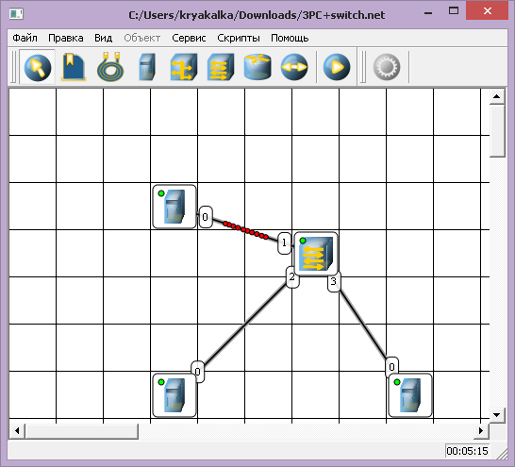
В главном окне программы все элементы размещаются на рабочей области (на Сцене). На всей свободной области сцены, размеченной сеткой можно ставить устройства, при этом они не должны пересекаться.
На Панели устройств размещены все необходимые для построения сети инструменты, а также кнопка отправки сообщений и Запустить/Остановить. На Панели параметров расположены свойства объектов. Для выделенного объекта появляются только те свойства, которые характерны для него.

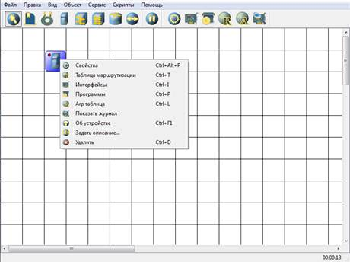
Рис. 3.1. Интерфейс программы
Интерфейс состоит из следующих компонентов:
– главное меню программы;
– панель устройств;
– панель параметров;
– сцена – рабочая область программы.
Главное меню программы NetEmul служит для настройки работы самой программы. Главное меню состоит из пунктов: Файл, Правка, Вид, Объект, Сервис, Скрипты, Помощь.
С помощью пункта Файл можно создать новый проект, сохранить или загрузить его, а также запустить предпросмотр получившейся модели сети и распечатать ее.

Пункт Правка служит для отмены или возврата действия пользователя.

Пункт Вид используется для включения или отключения панелей программы.

Пункт Объект полностью копирует функции контекстного меню, которое вызывается по нажатию правой кнопки мыши. Важно отметить, что данный пункт становится активным лишь после того, как будет выделен какой-либо из объектов на сцене.

Пункт Сервис позволяет просмотреть общую статистику для всей сети, в которой указывается количество каждого из устройств и общий трафик.

Пункт Помощь содержит сведения об авторах и краткую справку по использованию программы NetEmul.

Панель устройств предназначена для добавления и перемещения ряда сетевых устройств. Описание пунктов панели (слева-направо):

– перемещение объектов – позволяет перемещать устройства по сцене;

– текстовая надпись – позволяет добавить текстовую заметку на сцену;

– кабель (создать соединение) – позволяет соединять устройства в сети;

– добавить компьютер – установка персонального компьютера на сцену;

– добавить концентратор – установка сетевого концентратора (hub) на сцену;

– добавить коммутатор – установка сетевого коммутатора (switch) на сцену;

– добавить маршрутизатор — установка сетевого маршрутизатора (router) на сцену;

– отправить данные – используется для проверки работоспособности сети;

– остановить симуляцию – останавливает запущенную передачу данных в сети.

Рис. 3.2. Панель устройств
Панель параметров предназначена для настройки отдельно взятого устройства в сети. Важно отметить, что у каждого из сетевых устройств используются собственные настройки, поэтому не все пункты будут активны для каждого из устройств в сети. Описание пунктов панели (слева– направо):
– показать свойства – вызывает диалоговое окно со свойствами сетевого устройства. Например, для компьютера это шлюз; для концентратора и коммутатора – количество портов и МАС-адреса в сети; для маршрутизатора – количество портов и включение или выключение маршрутизации.
– редактирование интерфейсов – пункт меню, с помощью которого задаются IP-адреса и маски подсети. Используется для настройки компьютера и машрутизатора.
– установленные программы – с помощью данного пункта можно присвоить компьютеру и маршрутизатору свойство сервера или клиента;
– таблица маршрутизации – с помощью данного пункта можно задать правила маршрутизации;
– ARP-таблица – позволяет задать соответствие между IP-адресами и МАС-адресами устройства;
– журнал устройства – с помощью данного пункта можно просмотреть подробный журнал событий устройства в сети, где отображаются проходящие через него пакеты при передаче данных.

Пример 1. Строим сеть из двух ПК и концентратора.
Для начального знакомства с программой давайте построим простейшую локальную сеть и посмотрим, как она работает. Для этого выполните команду Файл-Новый и нарисуйте схему сети как на рис. 3.3.

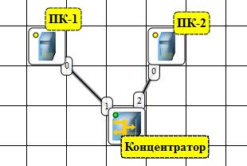
Рис. 3.3.
В процессе рисования связей между устройствами вам потребуется выбрать соединяемые интерфейсы. Для этого выбрать кнопку Создать соединение и соединить по примеру рис. 3.4.
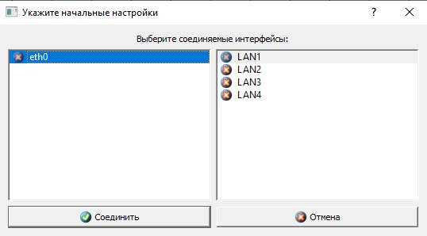
Рис. 3.4.
Теперь настроим интерфейс (сетевую карту) на ПК как показано на рис. 3.5. У нас уже проведено соединение, необходимо его прописать. Для этого нажимаем правой кнопкой по нужному компьютеру и выбираем Интерфейсы.
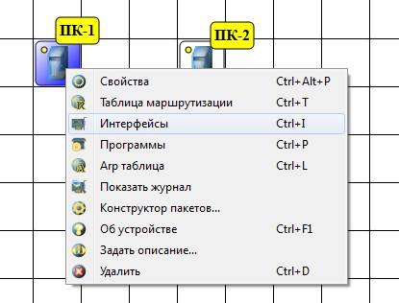
Рис. 3.5.
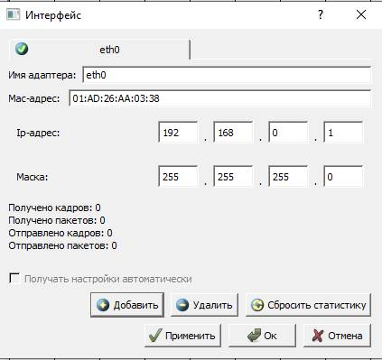
Рис. 3.6.

Примечание. Обратите внимание: после того, как вы напишете 192.168.0.1, маска появляется автоматически. После нажатия на кнопки Применить и ОК появляется анимация движущихся по сети пакетов информации.
Сеть создана и настроена. Отравляем данные по протоколу TCP как показано на следующих рисунках.


Рис. 3.7.

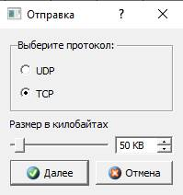
Рис. 3.8.

Если вы где-то ошиблись, то появится соответствующее сообщение, а если все верно – то произойдет анимация движущихся по сети пакетов.
По умолчанию каждый ПК имеет одну сетевую карту, но их может быть и несколько. Для того, чтобы добавить для ПК адаптер нужно кликнуть на нем правой кнопкой мыши и выбрать пункт меню Интерфейсы.
В результате откроется следующее диалоговое окно как показано на рис. 3.8.

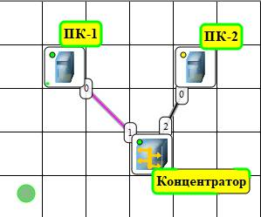
Рис. 3.9.
На рисунке 3.9:
- красный индикатор означает, что устройство не подключено;
- желтый – устройство подключено, но не настроено;
- зеленый – знак того, что устройство подключено, настроено и готово к работе.
Нажимаем на кнопку Добавить, выбираем тип нового адаптера, нажимаем ОК, и у нас есть еще один интерфейс. В качестве примера на рис. 3.10 изображен ПК, имеющий три сетевых карты.
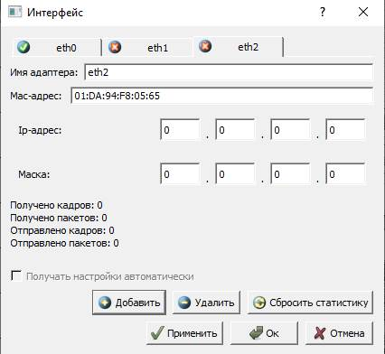
Рис. 3.10.
Примечание. Каждый сетевой интерфейс (сетевой адаптер) имеет свой собственный МАС-адрес. В программе Netemul в строке «Мас-адрес» можно задать новый адрес, но по умолчанию, при создании интерфейса, ему автоматически присваивается этот уникальный номер.
Лабораторная работа 1. Соединение двух ПК напрямую.
Порядок выполнения лабораторной работы
С помощью инструмента «Вставить текстовую надпись» добавить на рабочее поле эмулятора надпись, содержащую:
1. Номер группы.
2. ФИО студентов, выполняющих работу
Выбрать исходные данные для выполнения работы согласно своему варианту.
IP-адрес 10.Х.Х.Y
Маска подсети 255.255.255.0
Здесь Х - номер варианта (порядковый номер по журналу), Y выбирается произвольно.

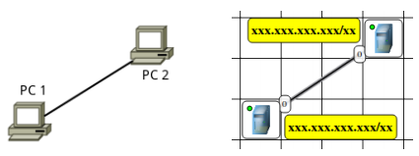

(а) в общем виде (б) в NetEmul
Рис. 1.1. Схема модели ЛВС при соединении двух ЭВМ напрямую

2. Добавить на рабочее поле два компьютера (см. рис. 1.1), использовав кнопку «Добавить компьютер» на панели инструментов.
3. Соединить добавленные компьютеры. Для этого
а) нажать кнопку «Создать соединение» на панели инструментов;
б) навести указатель на один из компьютеров;
в) зажав ЛКМ, перевести курсор на второй компьютер — за курсором
от первого компьютера должна тянуться прямая линия;
г) отпустить ЛКМ — после этого должно появиться окно начальных
настроек с выбором соединяемых интерфейсов;
д) подтвердить соединение между интерфейсами eth0 и eth0, нажав
«Соединить»;
е) если все сделано правильно, то компьютеры теперь соединены, на
каждом конце соединения показан номер используемого интерфейса (в дан-
ном случае — 0), а индикатор соединения на иконке компьютера сменил цвет
с красного на желтый (соединение есть, но интерфейсы не настроены).
4. Настроить компьютеры, задав каждому IP-адрес и маску подсети в
соответствии с вариантом. Для этого
а) выбрать инструмент «Перемещение объектов» на панели инструментов;
б) выделить первый компьютер щелчком ЛКМ;
в) вызвать контекстное меню щелчком ПКМ и выбрать пункт «Интерфейсы»;
г) в появившемся окне указать в сответствующих полях IP-адрес и маску подсети;
д) подтвердить ввод последовательным нажатием кнопок «Применить»
и «ОК»;
е) если все сделано правильно, то индикатор соединения на иконке
компьютера должен сменить цвет с желтого на зеленый (соединение есть, и
интерфейсы настроены);
ж) добавить возле каждого компьютера надпись с его IP-адресом и
маской подсети как показано на рис. 1.1.
Перед отправкой данных сохраните проект, чтобы была возможность откатиться в случае, если что-то пойдёт не так.

5. Проверить работоспособность построенной модели ЛВС, передав пакеты от одного компьютера до другого. Для этого
а) выбрать инструмент «Отправить данные» на панели инструментов;
б) под курсором (на рабочем поле программы) должен появиться красный круг;
в) навести курсор с зелёным кругом на передающий компьютер и нажать ЛКМ;
г) в появившемся окне «Отправка» указать: протокол TCP, размер данных любой;
д) навести курсор с красным кругом на принимающий компьютер и нажать ЛКМ;
е) согласиться с предложенным выбором сети в диалоговом окне.
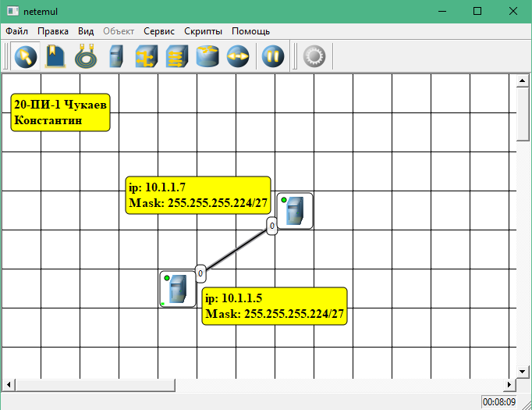
Рис. 109. Окно программы с выполненной работой.

Лабораторная работа 2. Oдноранговая локальная сеть
Задача. С помощью программы NetEmul построить одноранговую локальную сеть. Задать IP-адреса. Выполнить отправку данных. Убедиться в работоспособности сети.
1. Добавьте на рабочую область два компьютера и один концентратор.
2. Присвойте каждому компьютеру IP-адрес.
3. Соедините устройства.
4. Проверьте работоспособность сети.
5. Сохраните выполненную работу.
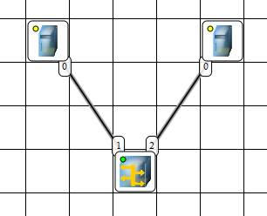
Рис. 3.22. Вид на экране компьютера
Ход выполнения:
1. Для добавления устройств на рабочую область:
- На панели устройств выберите объект «Компьютер», и щелкните левой кнопкой мыши на свободные клетки поля, чтобы добавить устройства;
- Таким же образом добавьте на рабочую область устройство «Концентратор».
2. Для присвоения компьютерам IP-адресов:
- Выделите компьютер, щелкнув на него левой кнопкой мыши;
- На панели параметров выберите пункт «Редактировать интерфейсы»;
- В появившемся окне в строке «IР-Адрес» введите IP-адрес 192.168.X.1 и нажмите кнопку «ОК» (как всегда, Х - это номер варианта);
- Таким же образом присвойте IP-адрес 192.168.X.2 второму компьютеру.
3. Для соединения устройств:
- На панели инструментов выберите объект «Кабель»;
- Наведите курсор мыши на устройство «Концентратор», и зажав левую кнопку мыши проведите линию до первого компьютера, после чего отпустите левую кнопку мыши;
- В появившемся диалоговом окне настроек интерфейсов выберите в левой колонке пункт «LAN1», а во второй «eth0», и нажмите кнопку «Соединить»;
- Таким же образом соедините концентратор со вторым компьютером, выбрав в диалоговом окне настроек интерфейсов в левой колонке пункт «LAN2».
4. Для проверки работоспособности сети:
- На панели устройств выберите объект «Отправить данные»;
- Наведите курсор мыши на первый компьютер и нажмите левую кнопку;
- В появившемся диалоговом окне «Отправка» выберите TCP протокол для передачи данных и установите необходимый объем для передачи, после чего нажмите кнопку «Далее»;
- Наведите курсор мыши на второй компьютер и нажмите левую кнопку мыши;
- В появившемся диалоговом окне «Отправка» выберите интерфейс приемника «eth0» и нажмите кнопку «Отправка»;
- В случае верной настройки сети, по линиям, которые соединяют устройства, начнется передача данных, которые представлены в программе в виде точек.
- Сохраните изменения в файле проекта командой Файл, Сохранить.

Лабораторная работа 3. Топология «Звезда»
Задача. С помощью программы NetEmul необходимо построить локальную сеть, используя топологию «Звезда». Используется несколько компьютеров и 1 коммутатор.
1. Добавьте на рабочую область 5 компьютеров и 1 коммутатор.
2. Увеличьте количество портов коммутатора до 5 (или 8).
3. Присвойте каждому компьютеру IР-адрес.
4. Соедините устройства, используя топологию «Звезда».
5. Проверьте работоспособность сети.
6. Сохраните выполненную работу.
Ход выполнения:
1. Для добавления устройств на рабочую область:
- На панели устройств выберите объект «Компьютер», и щелкните левой кнопкой мыши на свободные клетки поля, чтобы добавить устройства;
- Таким же образом добавьте на рабочую область устройство «Коммутатор».
2. Для увеличения количества портов коммутатора:
- Выделите коммутатор, щелкнув на него левой кнопкой мыши;
- На панели параметров выберите пункт «Свойства»;
- В появившемся диалоговом окне «Свойства» найдите пункт «Количество портов», и справа от него в выпадающем списке выберите значение 5, после чего нажмите кнопку «ОК».
3. Для присвоения IP-адресов компьютерам:
- Выделите первый компьютер, щелкнув на него левой кнопкой мыши;
- На панели параметров выберите пункт «Редактировать интерфейсы»;
- В появившемся окне в строке «IP-Адрес» введите IP-адрес 192.168.X.1 и нажмите кнопку «ОК» (X - номер варианта);
- Таким же образом присвойте IP-адреса остальным компьютерам, для каждого из них увеличивая последнюю цифру IP-адреса на единицу.
4. Для соединения устройств:
- На панели инструментов выберите объект «Кабель»;
- Наведите курсор мыши на устройство «Коммутатор», и зажав левую кнопку мыши проведите линию до первого компьютера, после чего отпустите левую кнопку мыши;
- В появившемся диалоговом окне настроек интерфейсов выберите в левой колонке пункт «LAN1», а во второй «ethO», и нажмите кнопку «Соединить»;
- Таким же образом соедините коммутатор со остальными компьютерами, при соединении выбирая в диалоговом окне настроек интерфейсов в левой колонке пункты «LAN2-LAN5» для каждого компьютера соответственно.
5. Для проверки работоспособности сети:
- На панели устройств выберите объект «Отправить данные»;
- Наведите курсор мыши на любой из компьютеров и нажмите левую кнопку;
- В появившемся диалоговом окне «Отправка» выберите UDP протокол для передачи данных и установите необходимый объем для передачи, после чего нажмите кнопку «Далее»;
- Наведите курсор мыши на другой компьютер и нажмите левую кнопку мыши;
- В появившемся диалоговом окне «Отправка» выберите интерфейс приемника «ethO» и нажмите кнопку «Отправка»;
- В случае верной настройки сети, по линиям, которые соединяют устройства, начнется передача данных, которые представлены в программе в виде точек.
6. Сохраните изменения в файле проекта командой Файл, Сохранить (рис. 3.23).
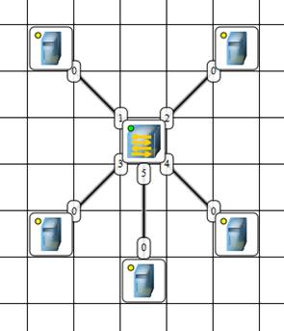
Рис. 3.23. Вид на экране компьютера
Лабораторная работа 4. Топология "Дерево".
С помощью программы NetEmul необходимо построить локальную сеть, используя топологию «Дерево». Необходимо использовать компьютеры и коммутаторы.
1. Добавьте на рабочую область компьютеры и коммутаторы.
2. Задайте имена устройствам «Коммутатор» с помощью заметок.
3. Присвойте каждому компьютеру 1Р-адрес.
4. Соедините устройства, используя топологию «Дерево».
5. Проверьте работоспособность сети.
6. Сохраните выполненную работу.
Ход выполнения:
1. Для добавления устройств на рабочую область:
- На панели устройств выберите объект «Компьютер», и щелкните левой кнопкой мыши на свободные клетки поля, чтобы добавить устройства (необходимо не менее 5);
- Таким же образом добавьте на рабочую область устройство «Коммутатор» (не менее двух).
2. Для того, чтобы задать собственное имя устройствам:
- На панели инструментов выберите объект «Текстовая надпись»;
- Нажмите левую кнопку мыши над первым коммутатором на рабочей области;
- В появившемся поле желтого цвета задайте имя «Коммутатор-1»;
- Таким же образом задайте имя «Коммутатор-2» для второго коммутатора.
3. Для присвоения IP-адресов компьютерам:
- Выделите первый компьютер, щелкнув на него левой кнопкой мыши;
- На панели параметров выберите пункт «Редактировать интерфейсы»;
- В появившемся окне в строке «IP-Адрес» введите IP-адрес 192.168.0.1 и нажмите кнопку «ОК»;
- Таким же образом присвойте IP-адреса остальным компьютерам, для каждого из них увеличивая последнюю цифру IP-адреса на единицу.
4. Для соединения устройств:
- На панели инструментов выберите объект «Кабель»;
- Наведите курсор мыши на устройство «Коммутатор-1», и зажав левую кнопку мыши проведите линию до устройства «Коммутатор-2», после чего отпустите левую кнопку мыши;
- В появившемся диалоговом окне настроек интерфейсов выберите пункт «LAN1» и нажмите кнопку «Соединить»;
- Таким же образом присоедините компьютеры к коммутаторам, используя топологию «Дерево».
5. Для проверки работоспособности сети:
- На панели устройств выберите объект «Отправить данные»;
- Наведите курсор мыши на любой из компьютеров и нажмите левую кнопку мыши;
- В появившемся диалоговом окне «Отправка» выберите UDP протокол для передачи данных и установите необходимый объем для передачи, после чего нажмите кнопку «Далее»;
- Наведите курсор мыши на другой компьютер и нажмите левую кнопку мыши;
- В появившемся диалоговом окне «Отправка» выберите интерфейс приемника «ethO» и нажмите кнопку «Отправка»;
- В случае верной настройки сети, по линиям, которые соединяют устройства, начнется передача данных, которые представлены в программе в виде точек.
6. Сохраните изменения в файле проекта командой Файл, Сохранить (рис. 3.24).

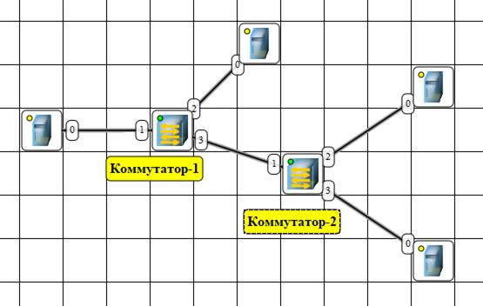
Рис. 3.24. Вид на экране компьютера

Лабораторная работа 5. Концентраторы и коммутаторы

Задача. Сформировать практические навыки построения компьютерной сети на концентраторах и коммутаторах. Сравнить два подхода.

Задача. Построение ЛВС на концентраторах

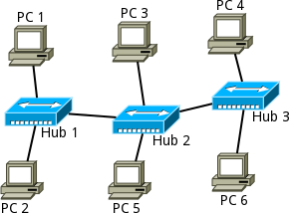
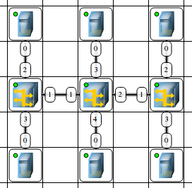
(а) в общем виде (б) в NetEmul
Рис. 1.2. Схема модели ЛВС на основе концентраторов

- Выбрать исходные данные для выполнения работы согласно своему варианту.
- Добавить на рабочее поле эмулятора шесть компьютеров и три концентратора как показано на рис. 1.2.
- Соединить устройства как показано на рис. 1.2.
- Настроить компьютеры, задав каждому IP-адрес и маску подсети в соответствии с вариантом (см. Приложения).
- Добавить возле каждого компьютера надпись с его IP-адресом и маской подсети.
- Проверить работоспособность построенной модели ЛВС, передав пакеты (TCP, 5 KB) от одного компьютера до другого. Проследить за перемещением пакетов и сделать выводы об особенностях работы ЛВС на основе концентраторов.

Задача. Построение ЛВС на коммутаторах

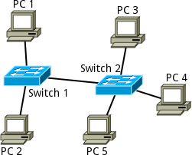
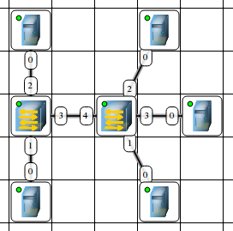
(а). в общем виде (б). в NetEmul Рис. 1.3. Схема модели ЛВС на основе коммутаторов

- Выбрать исходные данные для выполнения работы согласно своему варианту.
- Добавить на рабочее поле эмулятора пять компьютеров и два коммутатора как показано на рис. 1.3.
- Соединить устройства как показано на рис. 1.3.
- Настроить компьютеры, задав каждому IP-адрес и маску подсети в соответствии с вариантом.
- Добавить возле каждого компьютера надпись с его IP-адресом и маской подсети.
- Проверить работоспособность построенной модели ЛВС, передав пакеты (TCP, 5 KB) от одного компьютера до другого. Проследить за перемещением пакетов и сделать выводы об особенностях работы ЛВС на основе коммутаторов.
После выполнения работы продемонстрировать преподавателю работоспособность построенной модели.
Проект сохранить для отчета.

Форма представления и содержание отчета
Отчет в формате PDF отправляется на электронную почту преподавателя вместе с файлом проекта.

Содержание отчета
- Заголовок согласно приложению.
- Цель работы.
- По каждому пункту лабораторной должна быть приведена схема модели с указанием IP-адресов устройств и номеров интерфейсов.
- По каждому пункту лабораторной должны быть приведены выводы по работе.

Контрольные вопросы
- Что такое IP-адрес?
- Что такое маска подсети?
- Как работает концентратор?
- Как работает коммутатор?

Лабораторная работа 6. Объединение подсетей.
Внимание! Не всегда модель работает правильно. Перезапускате проект или ПО в случае возникновения проблем.

Внимание! В данной ЛР маска подсети для всех интерфейсов 255.255.255.0
Теория
Шлюз по умолчанию - это то место, куда прилетают все пакеты, которые некуда передать в рамках рассматриваемой подсети. То есть устройство, которое передаёт (или отправляет) пакет, но не видит путь до получателя, направляет его в шлюз.
Задача
С помощью программы NetEmul необходимо объединить 2 подсети в единую сеть.
1. Добавьте на рабочую область 2 компьютерa и 1 маршрутизатор.
2. Укажите количество портов 2.
3. Организуйте 2 подсети: 192.168.0.Z и 192.168.X.Z, где Х - номер варианта, а Z - произвольное число 1..250.
4. Соедините устройства.
5. Проверьте работоспособность сети.
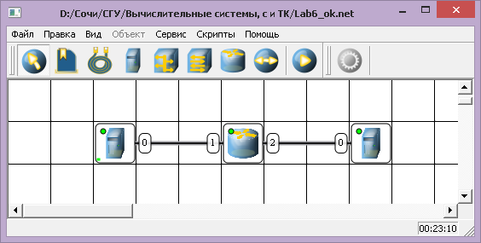
Ход выполнения:
1. Разместите устройства на сцене.
2. Для увеличения количества портов:
- Выделите маршрутизатор, щелкнув на него левой кнопкой мыши;
- На панели параметров выберите пункт «Свойства»;
- В появившемся диалоговом окне «Свойства» найдите пункт «Количество портов», и справа от него в выпадающем списке выберите значение, после чего нажмите кнопку «ОК».
3. Для организации подсетей (по одному компьютеру в каждой):
a. Выделите первый компьютер в левой части рабочей области, щелкнув на него левой кнопкой мыши;
b. На панели параметров выберите пункт «Редактировать интерфейсы»;
c. В появившемся окне в строке «IP-Адрес» введите IP-адрес и нажмите кнопку «ОК»;
d. Таким же образом присвойте IP-адреса второму компьютеру;
4. Для соединения устройств:
- На панели инструментов выберите объект «Кабель»;
- Наведите курсор мыши на устройство «Коммутатор», и зажав левую кнопку мыши проведите линию до первого компьютера, после чего отпустите левую кнопку мыши;
- Таким же образом последовательно соедините все компьютеры с коммутатором.
5. Присвойте IP-адреса интерфейсам маршрутизатора. Они должны располагаться в адресном пространсве подсети. В качестве последнего числа адреса выбираем что-то легко запоминающееся. Включите маршрутизацию (поставить галочку).
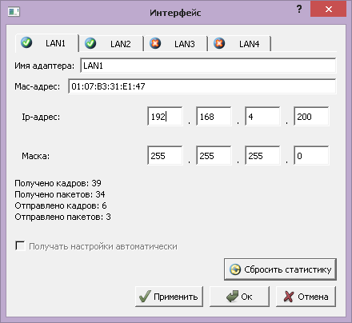
5. Настойка таблицы маршрутизации
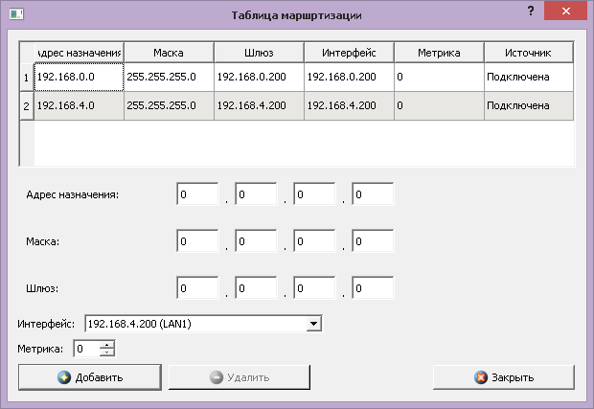
5. Для проверки работоспособности сети -- проверяем передачу данных от одного компьютера до другого:
а) Без дополнительных настроек сеть не функционирует
б) Укажите для компьютеров шлюз - адрес соответствующего интерфейса маршрутизатора. Поставьте галочку «Включить маршрутизацию» в свойствах компьютера. Теперь сеть работоспособна.
6. Сохраните изменения в файле проекта.

Лабораторная работа 7. Три виртуальных подсети
С помощью программы NetEmul необходимо построить локальную сеть, которая разделена на три виртуальных подсети.
1. Добавьте на рабочую область 6 компьютеров, 3 коммутатора и 1 маршрутизатор.
2. Задайте имена подсетям с помощью текстовых заметок.
3. Организуйте 3 подсети, каждая из которых содержит по 2 компьютера.
4. Соедините устройства.
5. Настройте маршрутизатор на работу с подсетями.
6. Проверьте работоспособность сети.
7. Сохраните выполненную работу.
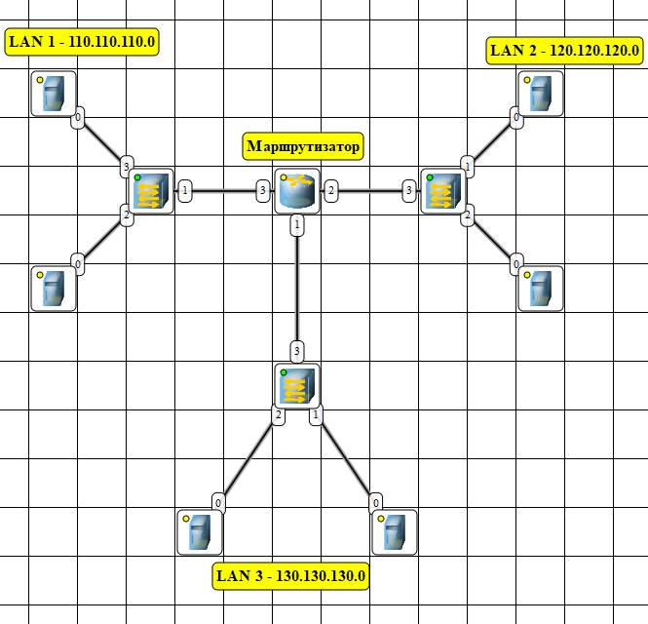
Рис. 3.26. Вид на экране компьютера
Ход выполнения:
1. Для добавления устройств на рабочую область:
- На панели устройств выберите объект «Компьютер», и щелкните левой кнопкой мыши на свободные клетки поля, чтобы добавить устройства;
- Таким же образом добавьте на рабочую область устройства «Коммутатор» и «Маршрутизатор»;
- Разместите устройства так, чтобы по центру рабочей области находился маршрутизатор, слева, справа и снизу от него располагались коммутаторы, а рядом с каждым коммутатором находилось по 2 компьютера.
2. Для того, чтобы задать собственное имя подсетям:
- На панели инструментов выберите объект «Текстовая надпись»;
- Нажмите левую кнопку мыши над коммутатором слева на рабочей области;
- В появившемся поле желтого цвета задайте имя «LAN1»;
- Таким же образом задайте имя «LAN2» для второй подсети (справа) и для третьей подсети (внизу).
3. Для организации подсетей:
- Организация первой подсети.
a. Выделите первый компьютер в подсети LAN1, щелкнув на него левой кнопкой мыши;
b. На панели параметров выберите пункт «Редактировать интерфейсы»;
c. В появившемся окне в строке «IР-Адрес» введите IP-адрес 110.Х.Х.2 и нажмите кнопку «ОК»;
d. Таким же образом присвойте IP-адрес 110.Х.Х.3 второму компьютеру в подсети LAN 1;
- Организация второй подсети.
a. Выделите первый компьютер в подсети LAN2, щелкнув на него левой кнопкой мыши;
b. На панели параметров выберите пункт «Редактировать интерфейсы»;
c. В появившемся окне в строке «1Р-Адрес» введите IP-адрес 120.Х.Х.2 и нажмите кнопку «ОК»;
d. Таким же образом присвойте IP-адрес 110.Х.Х.3 второму компьютеру в подсети LAN2;
- Организация третьей подсети
a. Выделите первый компьютер в подсети LAN3, щелкнув на него левой кнопкой мыши;
b. На панели параметров выберите пункт «Редактировать интерфейсы»;
c. В появившемся окне в строке «IP-Адрес» введите IP-адрес 130.Х.Х.2 и нажмите кнопку «ОК»;
d. Таким же образом присвойте IP-адрес 130.Х.Х.3 второму компьютеру в подсети LAN1;
4. Для соединения устройств:
- На панели инструментов выберите объект «Кабель»;
- Наведите курсор мыши на устройство «Коммутатор» из подсети LAN1, и зажав левую кнопку мыши проведите линию до первого компьютера из подсети LAN 1, после чего отпустите левую кнопку мыши;
- Таким же образом соедините все компьютеры подсетей LAN2 и LAN3 с соответствующими коммутаторами;
- После соединения компьютеров с коммутаторами, соедините маршрутизатор с коммутаторами из всех трех подсетей.
5. Правило хорошего тона: делать маршрутизатор первым в подсети, присваивая ему адрес *.*.*.1. Для настройки маршрутизатора:
- Выделите первый маршрутизатор, щелкнув на него левой кнопкой мыши;
- На панели параметров выберите пункт «Редактировать интерфейсы»;
- В появившемся окне в «Интерфейс» перейдите на вкладку LAN1 и в строке «IP-адрес» введите 110.Х.Х.1;
- Перейдите на вкладку LAN2 и таким же образом задайте IP-адрес 120.Х.Х.1;
- Перейдите на вкладку LAN3 и таким же образом задайте IP-адрес 130.Х.Х.1;
- Нажмите кнопку «ОК» для закрытия окна и сохранения изменений.
- Выделите маршрутизатор, щелкнув на него правой кнопкой мыши, и в контекстном меню выберите пункт «Свойства»;
- Поставьте флажок напротив пункта «Включить маршрутизацию», и нажмите кнопку «ОК» для сохранения изменений.
6. Для проверки работоспособности сети:
- На панели устройств выберите объект «Отправить данные»;
- Наведите курсор мыши на любой компьютер из первой подсети и нажмите левую кнопку мыши;
- В появившемся диалоговом окне «Отправка» выберите протокол ТСР и установите произвольный объем для передачи, после чего нажмите кнопку «Далее»;
- Наведите курсор мыши на компьютер из любой другой подсети и нажмите левую кнопку мыши;
- В появившемся диалоговом окне «Отправка» выберите интерфейс приемника «eth0» и нажмите кнопку «Отправка»;
- В случае верной настройки сети, по линиям, которые соединяют устройства, начнется передача данных, которые представлены в программе в виде точек.
7. Сохраните изменения в файле проекта.

Лабораторная работа 8. Две подсети и маршрутизатор.
Изучаем сеть из двух подсетей и маршрутизатора.
Постройте новую сеть (рис. 3.12). Суть работы: разделить сеть на 2 подсети.
По легенде, у нас имеется выделенный диапазон адресов сети класса С.
Было: 255 IP-адресов 192.168.Х.0-192.168.Х.255 с маской 255.255.255.0.
Задача: получить 2 подсети по 127 адресов с маской 255.255.255.128
Итак, разобьем диапазон на 2 части: 192.168.Х.0-192.168.Х.127 (компьютеры слева) и 192.168.Х.128-192.168.Х.255 (компьютеры справа) с маской 255.255.255.128.

Примечание. Обратите внимание на то, что число портов у коммутатора можно задавать нажатием правой кнопки мыши и выбором количества портов в меню. Для выполнения данной работы необхоим восьмипортовый коммутатор.
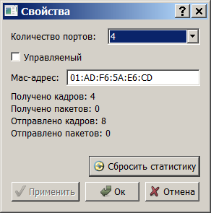
Рис. 3.58. Выбор числа портов коммутатора
Настройка компьютеров
Для настройки IP-адреса интерфейса ПК из меню правой кнопки мыши открываем окно Интерфейсы и для левой (первой) подсети выставляем произвольно IP-адреса в диапазоне 192.168.Х.1 - 192.168.Х.126. Задаём маску подсети 255.255.255.128.
Затем для правой (второй) подсети задаём произвольно IP-адреса в диапазоне 192.168.Х.129 - 192.168.Х.250, та же самая маска 255.255.255.128.
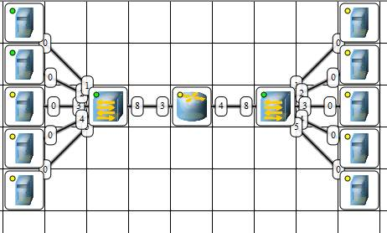
Рис. 3.12. Настройка маршрутизатора
После нажатия на кнопку «ОК» или «Применить», мы можем наблюдать, как индикатор поменял цвет с желтого на зеленый и от нашего устройства, которому сейчас дали адрес, побежал кадр ARP-протокола. Это нужно для того, чтобы выявить, нет ли в нашей сети повторения адресов. В поле «Описание» необходимо имя каждому компьютеру. Оно в дальнейшем будет всплывать в подсказке при наведении мыши на устройство, а также при открытии журнала для устройства заголовок будет содержать именно это описание.
Новый термин
ARP (Протокол определения адреса) — протокол в компьютерных сетях, предназначенный для определения MAC-адреса по известному IP-адресу. Иными словами, ARP представляет собой сетевой протокол, предназначенный для преобразования IP-адресов в MAC-адреса в сетях TCP/IP, что выполняется путем поиска в ARP-таблице. Ниже приведен пример простейшей ARP-таблицы:
IP-адрес | Ethernet-адрес
192.168.0.1 | 08:00:34:00:2F:C3
192.168.0.2 | 08:00:5A:71:A7:72
192.168.0.3 | 08:00:10:98:AC:24
В поле "Описание" из меню правой кнопки мыши необходимо задать имя каждому компьютеру. Оно в дальнейшем будет всплывать в подсказке при наведении мыши на устройство, а также при открытии журнала для устройства заголовок будет содержать именно это описание рис. 3.59.
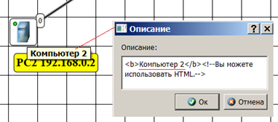
Рис. 3.59. Пример задания описания устройства

Настройка маршрутизатора
Пока послать сообщения из одной такой подсети в другую мы не можем. Необходимо дать IP-адреса каждому интерфейсу маршрутизатора, а на конечных узлах установить шлюзы по умолчанию.
Выберем из диапазона /24 два адреса, которые будут соответствовать шлюзу – по одному из первой и второй половины (например, .126 и .254). Теперь для каждого компьютера указываем шлюз по умолчанию. В подсети левее маршрутизатора у всех узлов должен быть шлюз 192.168.Х.126, правее – 192.168.Х.254.
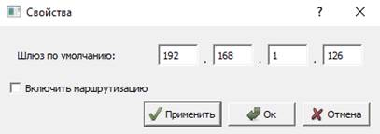
Рис. 3.13. Указание свойств шлюза для левой подсети

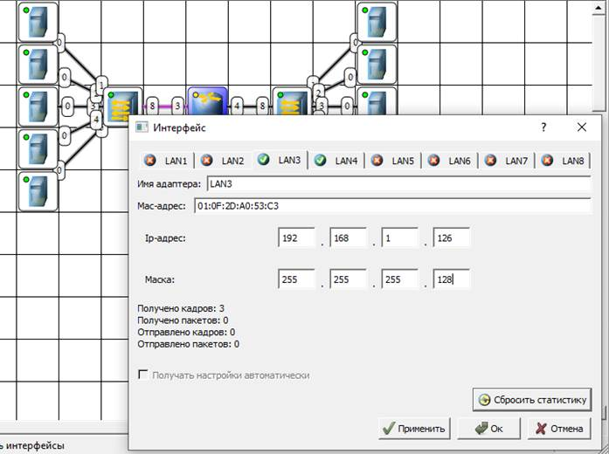
Рис. 3.14. Настройка шлюза по умолчанию, а также IP и маски для LAN3 (для левой подсети)

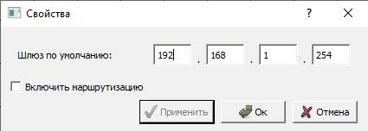
Рис. 3.15. Указание свойств шлюза для правой подсети
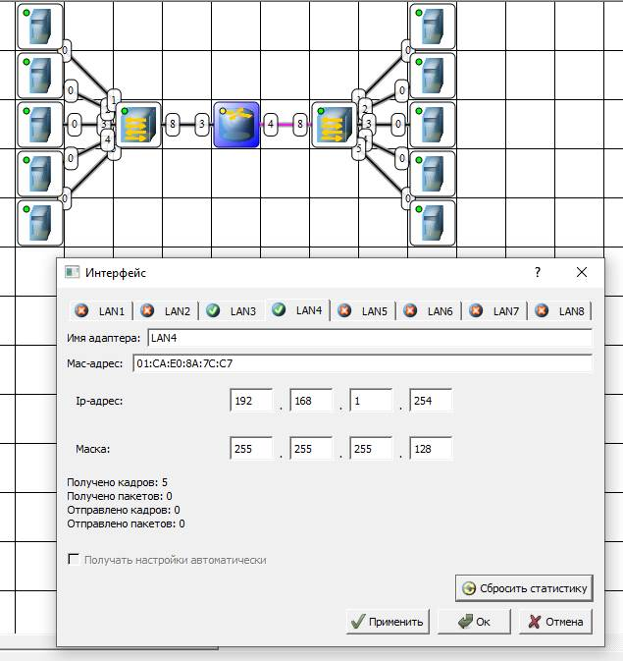
Рис. 3.16. Настройка шлюза по умолчанию, а также IP и маски для LAN4 (для правой подсети)
В свойствах портов коммутатора укажите IP-адреса, которые соответствуют адресам шлюзов подсети.
Шлюзы заданы, следовательно, настроена рабочая сеть. Рассмотрим свойства ее объектов.
Свойства коммутатора. Откроем его таблицу коммутации (рис. 3.17). Сейчас она абсолютно пустая, т.к. не было ни одной передачи данных. Но при этом у нас есть возможность добавить статическую запись, для этого необходимо заполнить все поля соответствующими данными и нажать кнопку «Добавить».

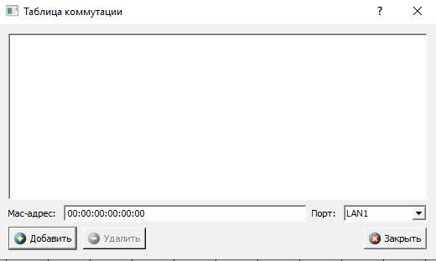
Рис. 3.17. Таблица коммутации

Свойства маршрутизатора. В контекстном меню изучим пункты: Таблица маршрутизации, Arp-таблица, Программы.
Arp-таблица пуста (по той же причине, что и таблица коммутации), но в нее также можно добавить статические записи. В таблице маршрутизации мы видим 2 записи (рис. 3.18). Эти записи соответствуют нашим подсетям, о чем говорят надписи в столбце Источник. В качестве источника может быть протокол RIP, установить который можно с помощью пункта Программы.
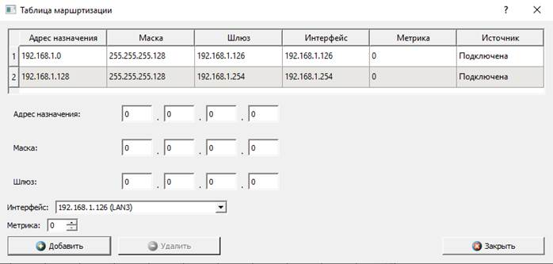
Рис. 3.18. Таблица маршрутизации маршрутизатора
Тестирование сети (Отправка пакетов).
Проверим, насколько правильно функционирует сеть. Для того, чтобы отправить пакеты, выберите на панели инструментов значок Отправить данные.
Перед отправкой данных сохраните проект, чтобы была возможность откатиться в случае, если что-то пойдёт не так.
При наведении мыши на рабочую область вы увидите оранжевый кружок, это значит, что надо указать отправителя. Мы пошлем данные от компьютера, отмеченного на рис. 3.19 стрелкой. Нажимаем на кнопку Далее. Теперь вам надо выбрать получателя.

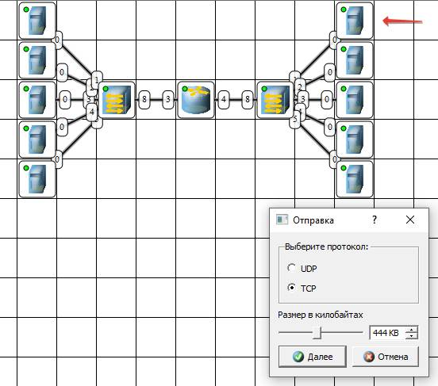
Рис. 3.19. Показан ПК, оправляющий данные

В столбец Шлюз заносится адрес следующего маршрутизатора (или адрес шлюза, если другого маршрутизатора нет).
В столбце Интерфейс адрес порта, с которого будем отправлять данные. В эту таблицу тоже можно занести статические записи, а в столбце Источник появится надпись Статическая.
Далее нажимаем кнопку Отправка и наблюдаем бегущие по сети кадры. Далее, у каждого устройства в контекстном меню есть пункт «Показать журнал», можно открыть этот журнал и увидеть всю необходимую информацию о пакете, пришедшем (или отправленном), и его содержимое. На рис. 3.20 журнал открыт для ПК-получателя пакетов.

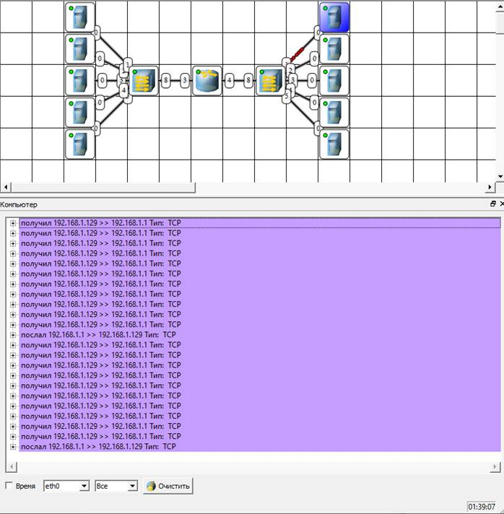
Рис. 3.20. Журнал устройства показывает, какую информацию содержали пакеты данных
Задание: спроектировать вышеописанную сеть, выполнить разбиение диапазона /24 на два поддиапазона, проверить работоспособность и журнал.

Лабораторная работа 9 Использование маршрутизаторов. Статическая маршрутизация
Цель: сформировать практические навыки администрирования маршрутизаторов, работы с талице маршрутизации.
Задача. Ознакомиться с работой маршрутизаторов. Научиться формировать статические маршруты и прописывать их в таблицы маршрутизации сетевых устройств.

Порядок выполнения лабораторной работы
Кране рекомендуется ознакомиться с теорией, если ничего не понятно: на сайте drach.pro на странице курса ищем материал Таблицы маршрутизации для самых маленьких.
С помощью инструмента «Вставить текстовую надпись» добавить на рабочее поле надпись, содержащую:
  - Номер группы.
  - ФИО студента.

Постановка задачи
Требуется спроектировать неоднородную сеть, состоящую из двух маршрутизваторов и подключенных к ним подсетям и отдельно стоящих компьютеров.
Топология представлена ниже.
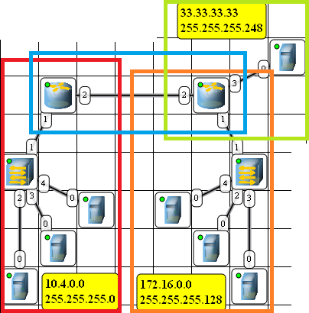
Важно: данная топология подразумевает выделение 4-х адресных пространств.
- Красный – некая «большая» подсеть из компьютеров
- Оранжевый – другая «большая» подсеть из компьютеров
- Зелёный – «маленькая» подсеть (из одного компьютера)
- Голубой – магистральная подсеть между маршрутизаторами.

Построение модели сети

- Выбрать исходные данные для выполнения работы согласно своему варианту. Варианты заданий взять из Табл. 3. Приложения. Назначьте адресные пространства подсетям исходя из того, чтобы широкому диапазону соответствовало бÓльшее количество компьютеров в подсети. Для магистральной подсети выберите диапазон и маску по собственному желанию, не используя числа из варианта.
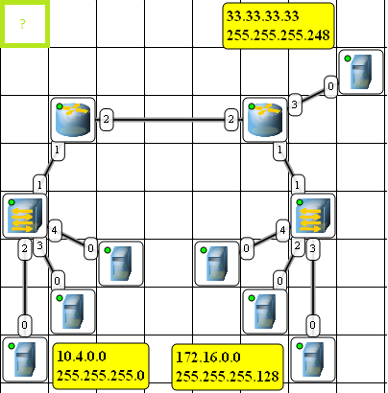
Рис. 2.1. Связь подсетей посредством маршрутизаторов

- Используя соответствующие инструменты на панели симулятора, построить сеть в соответствии с рис. 2.1. В свойствах маршрутизатора необходимо указать количество портов, равное 2 и 4.
- Настроить интерфейсы компьютеров и маршрутизаторов, задав каждому IP-адрес и маску подсети. Добавить возле каждого компьютера и интерфейса роутера надписи с их IP-адресом и маской подсети.
- Проверить работоспособность построенной модели ЛВС, передав па- кеты (TCP, 5 KB) от одного устройства до другого
  - в пределах одной подсети. Сеть функционирует?
  - от отдельно стоящего компьютера на подсеть справа-внизу. Сеть функционирует? Почему?
  - из левой-нижней подсети в правую-нижнюю подсеть. Сеть функционирует? Почему?

Промежуточный вывод:
Для того, чтобы сеть была полностью работоспособна, необходимо добавить статические маршруты в таблицу маршрутизации.

Формирование таблицы статической маршрутизации
      - Задать на каждом компьютере маршрут шлюз "по-умолчанию" (шлюзом для каждого компьютера является интерфейс ближайшего маршрутизатора). Включить маршрутизацию.
      - Задать на каждом маршрутизаторе статические маршруты до удалённых от него сетей.
      - В качестве метрики указать виртуальное "расстояние" до получателя. Изначально, когда появился термин "метрика", считалось, что она отражала количество маршрутизаторов до получателя.
      - Проверить работоспособность построенной модели ЛВС, передав пакеты (TCP, 5 KB) между удаленными друг от друга сетями. Проследить за перемещением пакетов и сделать выводы об особенностях работы ЛВС на основе маршрутизаторов.

Задание повышенной сложности для отличников
Дополните сеть ещё одной подсетью (зелёный знак вопроса на рис. 2.1) – достаточно отдельно стоящего компьютера, либо что-то сложнее по собственному выбору. Соедините новую подсеть с левым маршрутизатором. Настройте таблицы маршрутизации, чтобы любой источник мог передать данные любому получателю.

Пример настройки
Рассмотрим пример настройки подобной сети.
Пусть маршрутизаторы связываются между собой в сегменте 192.222.222.0, причём левый имеет IP-адрес *.1, а правый *.2. Маска подсети не важна в данном случае, но лучше выбрать что-то узкое, допускающее небольшое количество компьютеров в подсети.

Таблица маршрутизации для левого маршрутизатора представлена ниже. Обратите внимание на две статические записи.

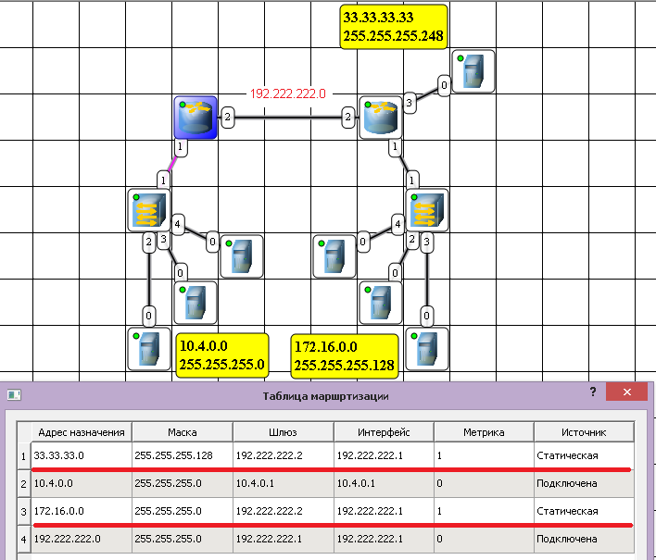
Напоминание: ноль в последнем октете IP-адреса читается как "вся подсеть" или "любой компьютер в этой подсети".
Таблица маршрутизации для правого маршрутизатора представлена ниже. Обратите внимание на одну статическую запись.
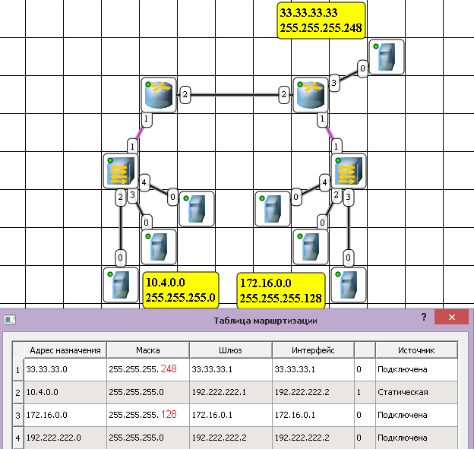

Результат
После выполнения работы продемонстрировать преподавателю работоспособность построенной модели.
Проект сохранить для отчета.

Форма представления и содержание отчета
Отчет отправляется преподава телю вместе с файлом проекта.

Содержание отчета
- Заголовок согласно приложению.
- Цель работы.
- Приведите основные снимки экрана, демонстрирующие достижение каких-либо результатов – схемы модели с указанием IP-адресов устройств и номеров интерфейсов. Обязательно приложите таблицы маршрутизации.
- По каждому пункту лабораторной должны быть приведены выводы по работе.

Контрольные вопросы
- Что такое IP-адрес?
- Что такое маска подсети?
- Как работает маршрутизатор?
- Принципы статической маршрутизации
- Что такое таблица маршрутизации?
- В чем разница маршрутов «Static» «Connected»?

Лабораторная работа 10
Цель: сформировать практические навыки в использовании бреши в безопасности современных протоклов, научиться закрывать бреши в подсетях.

Данная лабораторная работа объёмная, состоит из трёх частей, объединённых общим принципом.

Брешь в безопасности №1 «ARP-spoofing».
Задача.
С помощью программы NetEmul необходимо создать ЛВС, содержащую три компьютера, один коммутатор и один маршрутизатор, и реализовать в ней сетевую атакуARP-spoofing.
1. Добавить на рабочую область 3компьютерa, 1 коммутатор и 1 маршрутизатор.
2. Указать количество портов коммутатора - 4.
3. Организоватьсеть с IP-адресом 192.168.Х.Z, где Х - номер варианта, Z - произвольное число от 1 до 253 и маской 255.255.255.0.
4. Соединить устройства.
5. Сформировать Arp-пакеты для реализации сетевой атаки.
6. Проверить работоспособность сети.
Ход выполнения.
- Построить ЛВС, содержащую три компьютера, один коммутатор и один маршрутизатор в соответствии с рисунком.
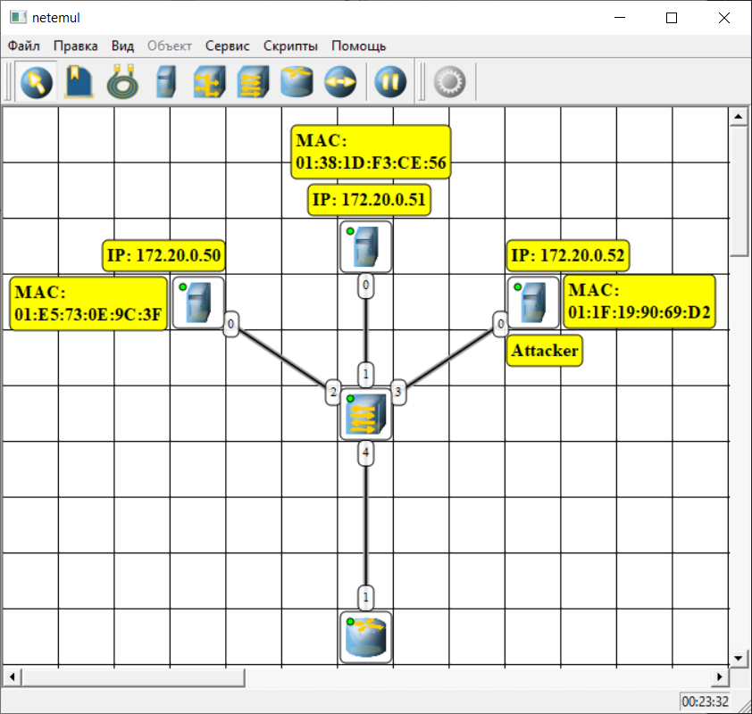
- Для увеличения количества портов коммутатора, щелкнув на него левой кнопкой мыши, на панели параметров выбрать пункт «Свойства» и указать количество портов - 4.
- Для организации сети настроить интерфейсы компьютеров, присвоив каждому свой IP-адреси маску подсети 255.255.255.0. Настроить интерфейс маршрутизатора, используя IP-адресв соответствии с вариантом.
- Соединить устройства в соответствии с рисунком, используя инструмент «Кабель».
- Формирование Arp-пакетов.
а) перезапустить компьютеры, нажав «сбросить статистику» во вкладке интерфейсов, чтобы в Arp-таблице атакующего компьютера (attacker) появились данные о других компьютерах сети:
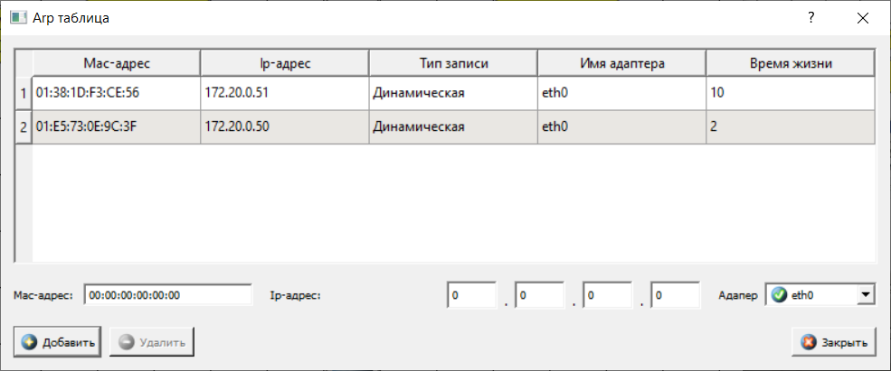
б) выбрав атакующий компьютер, открыть два окна «Конструктор пакетов» для формирования двух Arp-пакетов. Во вкладке Arp указать тип пакета «Ответ». В поле «Mac отправителя» указать Mac-адрес атакующего компьютера. В качестве «Mac получателя» указать Mac-адреса двух оставшихся компьютеров. В первом «Конструкторе пакетов», где указан Mac-адрес левого компьютера в качестве «Mac получателя», в поле «Ip отправителя» указать IP-адрес центрального компьютера. В поле «Ip получателя» должен быть адрес левого компьютера. Во втором «Конструкторе пакетов» в поле «Ip отправителя» указать IP-адрес левого компьютера. В поле «Ip получателя» должен быть адрес центрального компьютера;
в) перейти во вкладку «Кадр» и в полях «Mac отправителя» и «Mac получателя» указать соответственно «Mac отправителя» и «Mac получателя» из вкладки Arp.
Так, для левого компьютера:
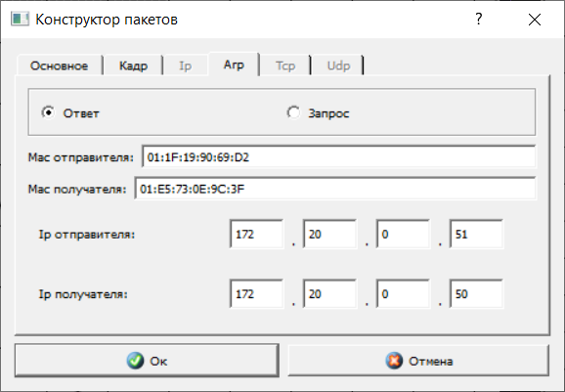
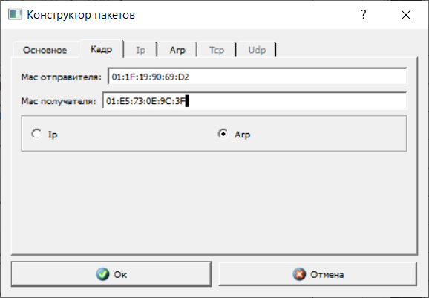
г) после нажатия «Ок» и отправки пакетов возникнет ошибка совпадения IP-адресов. При этом в Arp-таблице левого компьютера будет указано, что Mac-адресу атакующего компьютера соответствует не его собственный IP-адрес, а IP-адрес центрального компьютера:
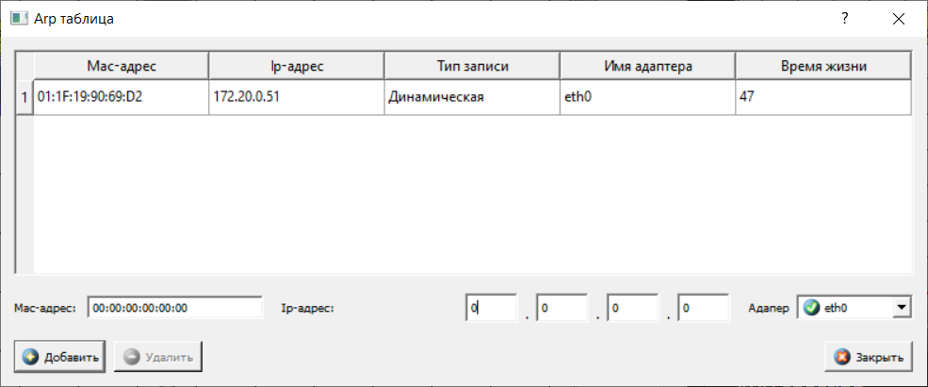
Аналогичная ситуация будет наблюдаться и в Arp-таблице центрально расположенного компьютера.
- Проверка работоспособности сети отправкой пакета данных (5 KB, UDP).
Отправить данные по протоколу UDP с одного компьютера на другой с помощью инструмента «Отправить данные». При верном выполнении работы отправляемые пакеты данных будут «перехватываться» атакующим компьютером:
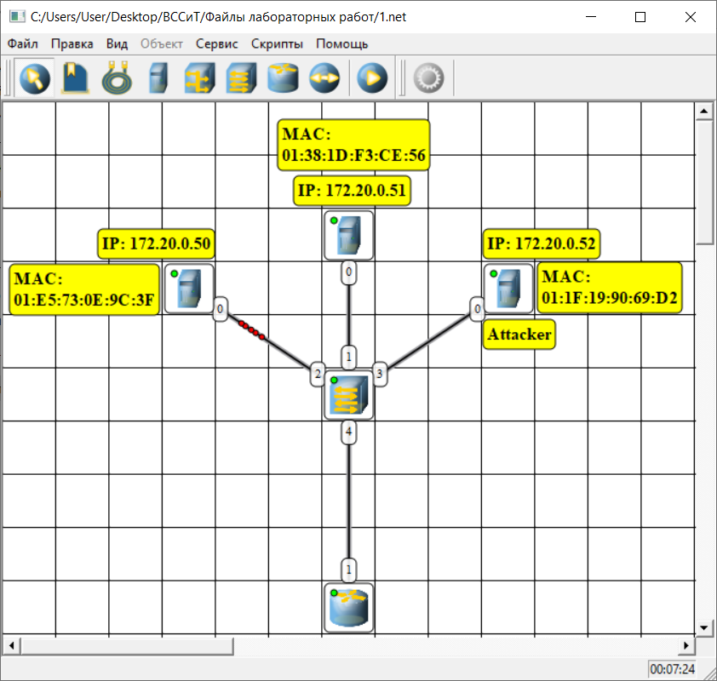
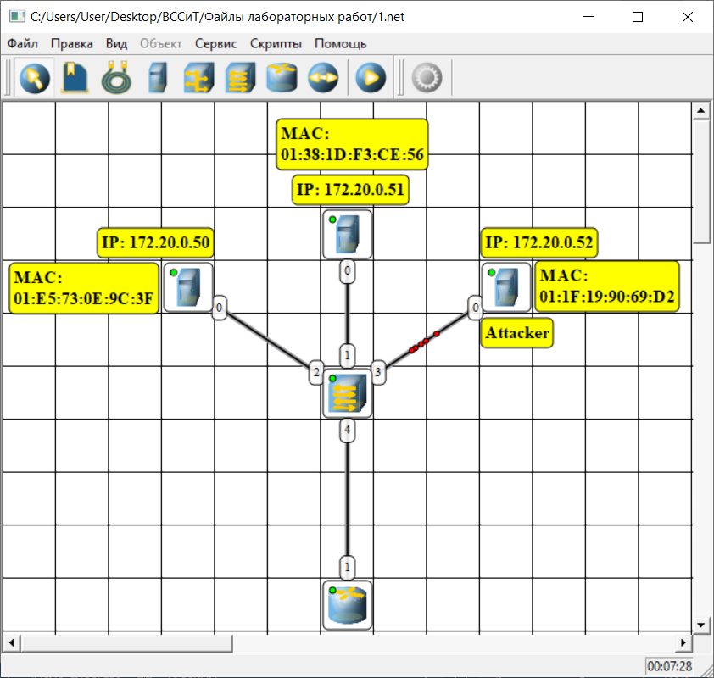

Брешь в безопасности №2 «IP-spoofing».
Задача.
С помощью программы NetEmul необходимо создать ЛВС, содержащую три компьютера, один коммутатор и один маршрутизатор, и реализовать в ней сетевую атаку IP-spoofing.
1. Добавить на рабочую область 3компьютерa, 1 коммутатор и 1 маршрутизатор.
2. Указать количество портов коммутатора - 4.
3. Организовать сеть с IP-адресом 192.168.Х.Z, где Х - номер варианта, Z - произвольное число от 1 до 253 и маской 255.255.255.0.
4. Соединить устройства.
5. Изменить IP-адрес атакующего компьютера.
6. Проверить работоспособность сети.
Ход выполнения.

- Построить ЛВС, содержащую три компьютера, один коммутатор и один маршрутизатор в соответствии с рисунком.
- Для увеличения количества портов коммутатора, щелкнув на него левой кнопкой мыши, на панели параметров выбрать пункт «Свойства» и указать количество портов - 4.
- Для организации сети настроить интерфейсы компьютеров, присвоив каждому свой IP-адрес и маску подсети 255.255.255.0. Настроить интерфейс маршрутизатора, используя IP-адрес в соответствии с вариантом.
- Соединить устройства в соответствии с рисунком, используя инструмент «Кабель».

- Изменение IP-адреса атакующего компьютера.
а) перезапустить компьютеры, нажав «сбросить статистику» во вкладке интерфейсов, чтобы в Arp-таблице атакующего компьютера (attacker) появились данные о других компьютерах сети:

б) выбрав атакующий компьютер, открыть его окно интерфейса и заменить текущий IP-адрес на IP-адрес центрально расположенного компьютера. После нажатия «Ок» и отправки сигнала возникнет ошибка совпадения IP-адресов. При этом в Arp-таблице левого компьютера будет указано, что Mac-адресу атакующего компьютера соответствует IP-адрес центрального компьютера:
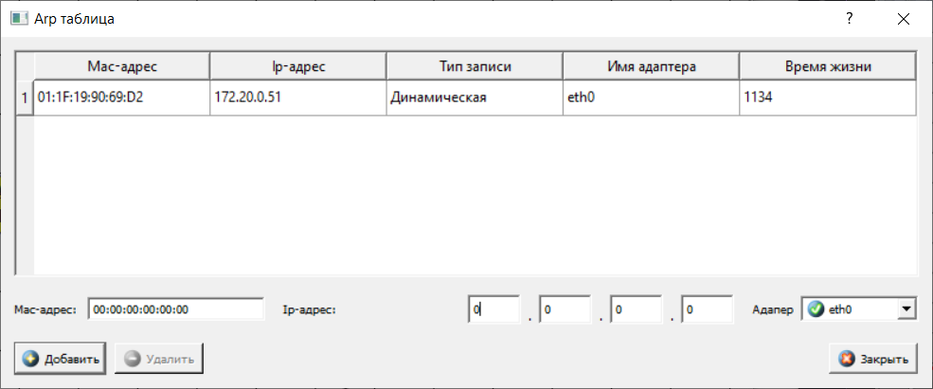
- Проверка работоспособности сети отправкой пакета данных (5 KB, UDP).
Отправить данные по протоколу UDP с левого компьютера на центральный с помощью инструмента «Отправить данные». При верном выполнении работы отправляемые пакеты данных будут «перехватываться» атакующим компьютером:
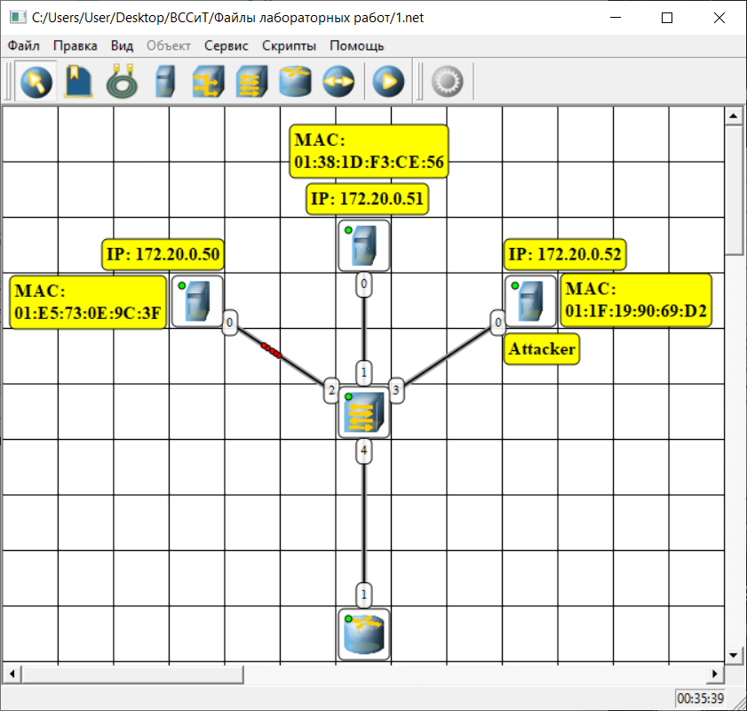
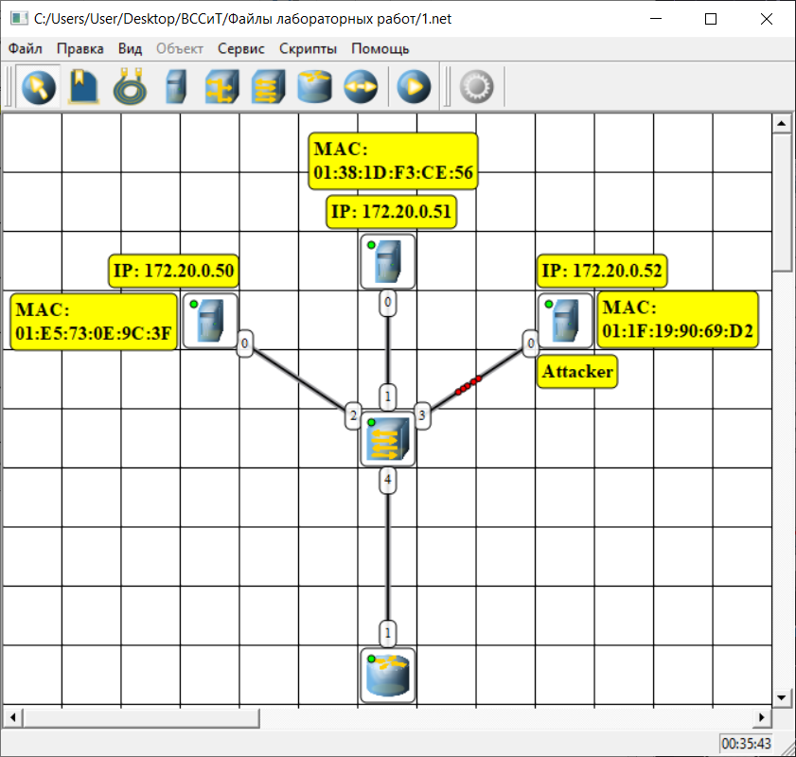
Брешь в безопасности №3 «MAC-spoofing».
Задача.
С помощью программы NetEmul необходимо создать ЛВС, содержащую три компьютера, один коммутатор и один маршрутизатор, и реализовать в ней сетевую атакуMAC-spoofing.
1. Добавить на рабочую область 3компьютерa, 1 коммутатор и 1 маршрутизатор.
2. Указать количество портов коммутатора - 4.
3. Организоватьсеть с IP-адресом 192.168.Х.Z, где Х - номер варианта, Z - произвольное число от 1 до 253и маской 255.255.255.0.
4. Соединить устройства.
5. Изменить Mac-адрес атакующего компьютера.
6. Проверить работоспособность сети.
Ход выполнения.
- Построить ЛВС, содержащую три компьютера, один коммутатор и один маршрутизатор в соответствии с рисунком.
- Для увеличения количества портов коммутатора, щелкнув на него левой кнопкой мыши, на панели параметров выбрать пункт «Свойства» и указать количество портов - 4.
- Для организации сети настроить интерфейсы компьютеров, присвоив каждому свой IP-адрес и маску подсети 255.255.255.0. Настроить интерфейс маршрутизатора, используя IP-адрес в соответствии с вариантом.
- Соединить устройства в соответствии с рисунком, используя инструмент «Кабель».
- Изменение Mac-адреса атакующего компьютера.
а) перезапустить компьютеры, нажав «сбросить статистику» во вкладке интерфейсов, чтобы в Arp-таблице атакующего компьютера (attacker) появились данные о других компьютерах сети:
б) очистить таблицу коммутации коммутатора от всех записей кнопкой «Удалить»;
в) выбрав атакующий компьютер, открыть его окно интерфейса и заменить текущий Mac-адрес на Mac-адрес центрально расположенного компьютера. Нажать «Ок».
После этого в Arp-таблице левого компьютера будет указано,что IP-адресу атакующего компьютера соответствует Mac-адрес центрально расположенного компьютера:
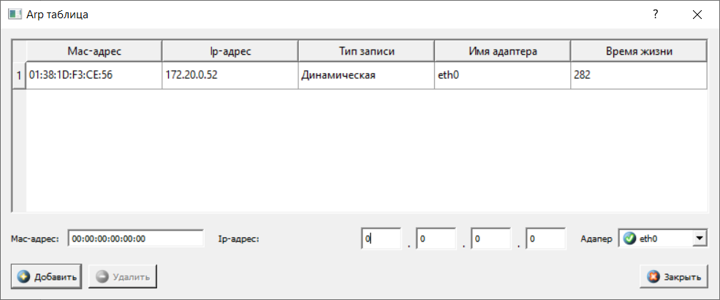
- Проверка работоспособности сети отправкой пакета данных.
а) выбрав левый компьютер, открыть «Конструктор пакетов». Во вкладке «Основное» указать количество 5;
б) перейти во вкладку «Кадр» и указать в поле «Mac отправителя» Mac-адрес левого компьютера-отправителя, а в поле «Macполучателя» Mac-адрес центрального компьютера-получателя. Ниже выбрать пункт «Ip»;в) перейти во вкладку «Ip», где аналогично указать IP-адреса левого компьютера-отправителя и центрального компьютера-получателя. Нажать «Ок».
При верном выполнении работы отправляемые пакеты данных будут «перехватываться» атакующим компьютером:
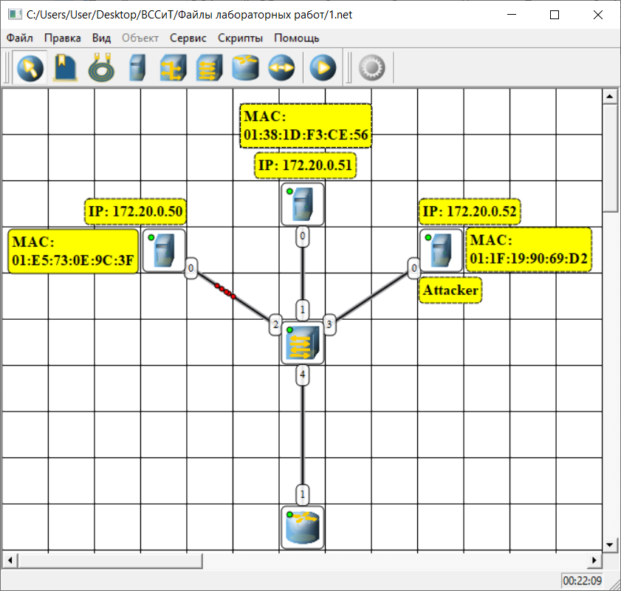
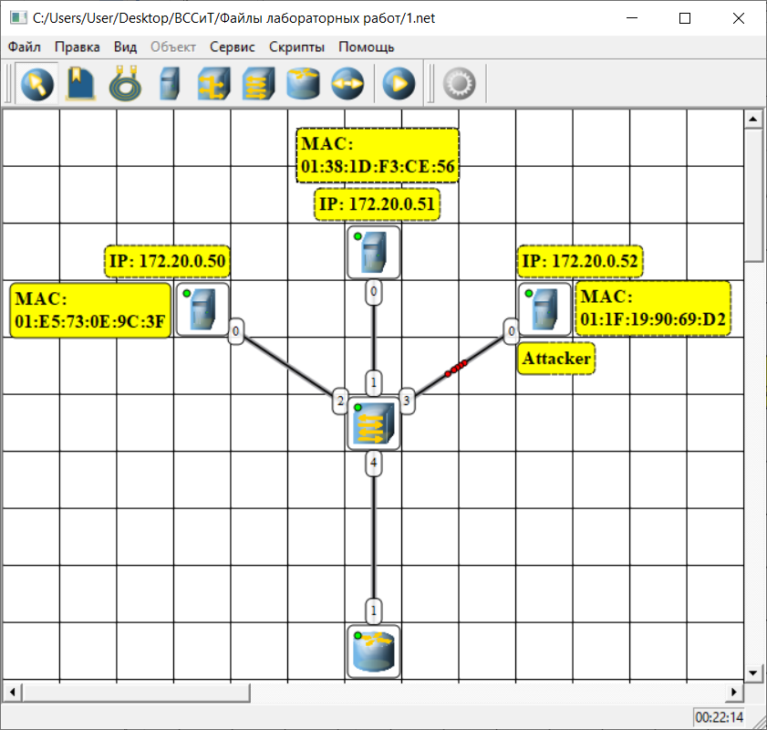

Содержание отчета
Описать три бреши в безопасности. Показать способы перехваты данных.

Контрольные вопросы
- Протокол ARP.
- Формат пакета ARP.
- Самопроизвольный ARP.
- IP-адрес.
- MAC-адрес.
- Что такое ARP-spoofing?
- Что такое IP-spoofing?
- Что такое MAC-spoofing?
- Как защититься от перехвата данных?

Лабораторная работа 11

ARP-спуфинг: перенаправление данных

Цель работы: смоделировать ситуацию перенаправления данных с компьютера-жертвы на компьютер злоумышленника.

Порядок выполнения лабораторной работы:

Построение модели сети
1. Выбрать исходные данные для выполнения работы согласно своему варианту. Полученную согласно варианту (табл. 1 в Приложениях) сеть с маской /27 разбить на две подсети с маской /28 каждая. Таким образом, в каждой из двух подсетей количество рабочих для компьютеров адресов – 14.
2. Используя соответствующие инструменты на панели эмулятора, построить сеть в соответствии с рис. ХХ. В свойствах маршрутизатора необходимо указать количество интерфейсов, равное 2.

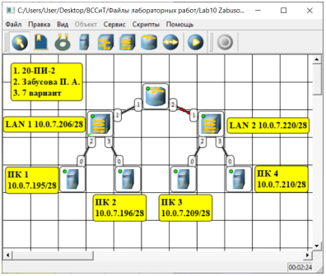
Рис. ХХ
3. Настроить интерфейсы компьютеров и маршрутизатора, задав каждому IP-адрес и маску подсети (например, для адреса сети 10.2.0.160 диапазон адресов компьютеров в левой подсети: 10.2.0.161-10.2.0.174; в правой: 10.2.0.175-10.2.0.188; каждому интерфейсу маршрутизатора присвоить адрес из диапазонов первой и второй подсетей). Рекомендуется воспользоваться калькулятором подсетей для абсолютного понимания разбиения диапазона на поддиапазоны или см. Табл. 1.1 ориентировочно на стр.8. Затем добавить возле каждого компьютера и интерфейса роутера надписи с их IP-адресом и маской подсети.
4. Настроить на компьютерах левой и правой подсетей шлюзы «по умолчанию», соответствующие IP-адресам интерфейсов маршрутизатора. Для этого вызвать свойства компьютера двойным щелчком, указать шлюз по умолчанию и включить маршрутизацию.
5. Включить маршрутизацию на маршрутизаторе.
6. Проверить работоспособность построенной модели ЛВС, передав пакеты (TCP, 5 KB) от компьютера в левой подсети до компьютера в правой подсети.
7. Задать каждому компьютеру имя-описание, воспользовавшись пунктом контекстного меню «Задать описание».

Определение MAC-адреса с помощью ARP-запроса
  - Запустить для компьютеров 1 и 2 журналы пакетов (пункт меню «Показать журнал»).
  - Очистить ARP-таблицу компьютера 1.
  - Выделить компьютер 1 испомощью инструмента «Конструктор пакетов» с формировать пакет ARP-запроса для определения MAC-адреса компьютера 2. Помните, что ARP-запрос рассылается широковещательно (MAC-адрес получателя в заголовке Frame (Кадр) — FF:FF:FF:FF:FF:FF, MAC-адрес отправителя - MAC-адрес компьютера 1), а MAC-адрес искомого узла (получателя) в заголовке ARP приравнивается к нулевому 00:00:00:00:00:00.MAC-адрес компьютера 1 указан в окне «Интерфейсы» для компьютера 1. Указать IР-адрес отправителя (компьютер 1) и получателя (компьютер 2).
  - Запустить ARP-запрос, проследить за ним и засгенерированным для негоARP-ответом по схеме сети и журналам компьютеров 1 и 2.
  - Открыть ARP-таблицу компьютера 1 и убедиться, что запись добавилась в таблицу.
  - Сохранить скриншот экрана (с открытыми журналами) для отчета.

Реализация атаки ARP-спуфинг
- Запустить для компьютеров 1 и 2 журналы пакетов (пункт меню «Показать журнал»). При необходимости очистить их.
- Очистить ARP-таблицу компьютера 1.
- Выделить компьютер 2 и с помощью инструмента «Конструктор пакетов» сформировать пакет ARP-ответа, в котором будут указаны в заголовке Arp:
MAC отправителя — MAC компьютера 2;
IP отправителя — IP интерфейса роутера в левой подсети;
MAC получателя — MAC компьютера 1;
IP получателя — IP компьютера 1.
В заголовке Frame: MAC отправителя — MAC компьютера 2;
MAC получателя — MAC компьютера 1.
- Запустить ARP-ответ, проследить за ним. Может возникнуть окно о дублировании IP-адресов в сети — это происходит в том случае, если из-за действий коммутатора пакет-атаку получает и роутер. Окно быстро закрыть.
- Сразу же запустить передачу пакетов (UDP, 5 KB) от компьютера 1 на компьютер 3. Убедиться, что пакеты вначале приходят на компьютер 2 и лишь потом (если на компьютере 2 включена маршрутизация) отправляются на компьютер 3 (через маршрутизатор).
- Сохранить скриншот экрана(с открытыми журналами) для отчета.

Лабораторная работа 12

Динамическая маршрутизация по протоколу RIP.

Получение сетевых настроек по DHCP

Цель работы
Ознакомиться с механизмом динамической маршрутизации по протоколу RIP. Научиться настраивать компьютеры и серверы для автоматизации получения компьютерами сетевых настроек.

Теоретический материал

Запуск эмулятора NetEmul
DHCP — протокол прикладного уровня модели TCP/IP, служит для назначения IP-адреса клиенту. Это следует из его названия — Dynamic Host Configuration Protocol. IP-адрес можно назначать вручную каждому клиенту, то есть компьютеру в локальной сети (именно так мы всегда делали, выполняя данный лабораторный практикум). Но в больших сетях это очень трудозатратно, к тому же, чем больше локальная сеть, тем выше возрастает вероятность ошибки при настройке. Поэтому для автоматизации назначения IP был создан протокол DHCP.
Впервые протокол был описан в 1993 году в документе RFC 1531, но с тех пор в описание вносились правки. На сегодняшний день основным документом, регламентирующим протокол, является RFC 2131. Помимо автоматизации процесса настройки IP, DHCP позволяет упростить диагностику подключения и переход из одной подсети в другую, оставляя уведомления для системного администратора в журналах.

Порядок выполнения лабораторной работы
С помощью инструмента «Вставить текстовую надпись» добавить на рабочее поле эмулятора надпись, содержащую:
  - Номер группы.
  - ФИО студентов, выполняющих работу.
  - Номер варианта согласно номеру студента (одного из студентов бри- гады) в журнале.
Таблица 4.1 Варианты задания (указаны согласно номеру студента в журнале)
Для чётны вариантов: 192.168.Х.0/26
Для нечётных вариантов: 172.16.Х.0/26

Построение модели сети
- Выбрать исходные данные для выполнения работы согласно своему варианту. Полученную согласно варианту сеть с маской /26 разбить на 8 подсетей с маской /29 каждая. Сколько компьютеров может быть в каждой подсети /29 ?
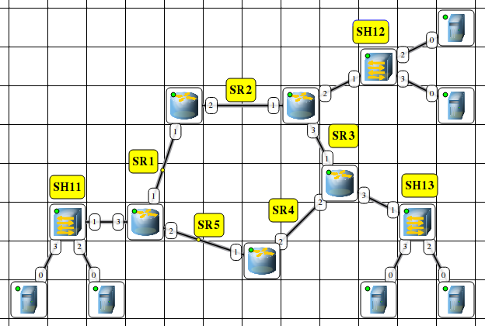

Рис. 4.1. Модель сети для изучения работы протоколов RIP и DHCP

- Используя соответствующие инструменты на панели эмулятора, по строить сеть в соответствии с рис.4.1.
- Распределить полученные ранее адреса сетей между сетями SR1– SR5 и SH11–SH13. Добавить возле каждой сети надпись с ее IP-адресом.
- Настроить интерфейсы маршрутизаторов, задав каждому IP-адрес и маску подсети в соответствии с выбранным распределением.

Настройка динамической маршрутизации по протоколу RIP
      - На каждом маршрутизаторе добавить и запустить программу RIP. Пункт контекстного меню «Программы». Кнопка «Добавить». Не забудьте поставить флаг для активации программы.
      - Включить маршрутизацию на маршрутизаторе.
      - Открыть журнал одного из маршрутизаторов. Проследить за перемещением пакетов протокола RIP по сети.
      - Поочередно открыть таблицы маршрутизации каждого маршрутизатора и убедиться, что таблица заполнилась.

Настройка автоматического получения сетевых настроек по

протоколу DHCP
  - На маршрутизаторах, которые отвечают за сети SH11–SH13 добавить и запустить программу DHCP-сервер. Не забудьте поставить флаг для активации программы.
  - В настройках каждого DHCP-сервера указать интерфейс, «смотрящий» в сторону сети SH, тип адресов — динамические, диапазон адресов, выделяемых для динамической адресации, маску подсети и IP-адрес шлюза.
  - На каждом компьютере добавить и запустить программу DHCP-клиент. Не забудьте поставить флаг для активации программы.
  - В настройках каждого DHCP-клиента укажите интерфейс, который должен автоматически получать сетевые настройки.
  - Открыть диалог настройки интерфейсов каждого компьютера и убедиться, что стоит флаг «Получать настройки автоматически».
  - Дождаться, пока все компьютеры не получат сетевые настройки.
  - Проверить работоспособность построенной модели ЛВС, передав пакеты (TCP, 5 KB) между компьютерами в разных подсетях.
  - После выполнения работы продемонстрировать преподавателю работоспособность построенной модели.
  - Проект сохранить для отчета.

Форма представления и содержание отчета
Отчет отправляется преподавателю вместе с файлом проекта.

Содержание отчета
- Заголовок согласно приложению.
- Цель работы.
- Схема модели с указанием IP-адресов устройств и номеров интерфейсов.
- По каждому пункту лабораторной должны быть приведены выводы по работе.
Контрольные вопросы

- Протокол RIP.
- Протокол DHCP.
- В чём плюсы и минусы использования DHCP?
- Что значит "оптимальный маршрут"?
- Что такое динамические и статические IP-адреса?
- Объясните значение термина "метрика"?

Резюме
Мы познакомились с интерфейсом симулятора сети Netemul и выполнили серию практических задач, промоделировав и настроив работу серии локальных сетей (сеть из двух ПК и коммутатора, сеть из двух ПК и свитча, сеть из двух подсетей и маршрутизатора, сеть из восьми ПК, хаба, коммутатора и роутера и т.д.). Научились задавать статические маршруты. Узнали, что такое динамические и статические IP-адреса. Научились внедрять DHCP при организации подсетей.

Табл. 1. Таблица вариантов.
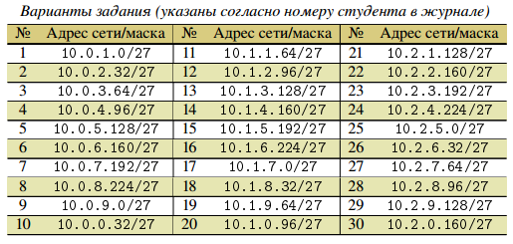

Табл. 2. Таблица вариантов с двумя подсетями.
Вариант задания
Номер Диапазон адресов 1 Диапазон адресов 2
01 10.1.0.0/16 192.168.1.0/24
02 172.20.2.0/24 192.168.0.0/16
03 10.3.0.0/24 172.16.0.0/12
04 192.168.4.0/24 10.4.0.0/16
05 172.30.5.0/24 10.0.0.0/8
06 10.6.0.0/16 192.168.0.0/16
07 10.7.0.0/24 172.17.7.0/24
08 172.18.8.0/24 192.168.0.0/16
09 192.168.9.0/24 10.0.0.0/8
10 192.168.10.0/24 10.10.0.0/16
11 172.21.11.0/24 192.168.0.0/16
12 10.12.0.0/16 192.168.0.0/16
13 192.168.13.0/24 10.13.0.0/16
14 172.24.0.0/12 10.14.0.0/16
15 10.15.0.0/24 192.168.0.0/16
16 192.168.16.0/24 10.16.0.0/16
17 172.27.17.0/24 10.0.0.0/24
18 10.18.0.0/16 192.168.0.0/16
19 192.168.19.0/24 10.19.0.0/24
20 192.168.20.0/24 172.20.1.0/24
21 172.21.1.0/24 10.0.0.0/16
22 172.23.22.0/24 10.10.0.0/16
23 192.168.0.0/16 172.23.23.0/24
24 10.24.0.0/16 192.168.24.0/24
25 172.27.0.0/16 10.25.1.0/24
26 192.168.26.0/24 10.26.1.0/24
27 10.27.0.0/24 172.17.110.0/24
28 172.28.0.0/24 192.168.0.0/16
29 10.29.0.0/16 192.168.0.0/16
30 172.29.30.0/24 10.30.0.0/16
31 192.168.31.0/24 10.31.0.0/16
32 172.16.32.0/24 192.168.32.0/24
33 10.0.73.0/24 172.31.33.0/24
34 192.168.2.0/24 172.18.34.0/24
35 10.35.0.0/16 192.168.20.0/24
36 172.19.34.0/24 10.36.36.0/24
37 10.0.37.0/24 192.168.3.0/24
38 172.21.34.0/24 192.168.38.0/24
39 192.168.39.0/24 10.39.0.0/16
40 172.23.34.0/24 10.40.0.0/16
41 172.17.41.0/24 192.168.41.0/24
42 10.42.42.0/24 172.18.0.0/16
43 172.26.34.0/24 10.9.10.0/24
44 172.22.44.0/24 192.168.44.0/24
45 172.28.34.0/24 10.45.1.0/24
46 10.46.0.0/16 192.168.46.0/24
47 10.10.47.0/24 172.24.7.0/24
48 172.31.34.0/24 10.48.0.0/16
49 10.0.0.0/16 172.16.1.0/24
50 10.50.0.0/24 192.168.50.0/24
51 172.27.34.0/24 10.1.51.0/24
52 10.52.0.0/16 192.168.52.0/24
53 192.168.53.0/24 172.25.53.0/24
54 172.25.0.0/16 192.168.0.0/16
55 192.168.5.0/24 172.26.0.0/16
56 10.56.0.0/16 172.26.56.0/24
57 172.27.57.0/24 10.57.0.0/16
58 172.28.58.0/24 10.58.1.0/24
59 172.30.0.0/24 10.59.0.0/16
60 10.0.1.0/24 172.20.60.0/24
61 10.61.0.0/16 172.21.61.0/24
62 172.30.34.0/24 10.62.0.0/16
63 10.63.0.0/16 172.23.63.0/24
64 192.168.64.0/24 172.24.64.0/24
65 172.29.34.0/24 192.168.65.0/24
66 10.66.66.0/24 192.168.66.0/24
67 172.27.67.0/24 192.168.67.0/24
68 192.168.68.0/24 172.30.68.0/24
69 10.69.0.0/16 172.29.96.0/24
70 172.20.70.0/24 10.70.0.0/16
71 172.22.34.0/24 192.168.71.0/24
72 10.72.0.0/16 172.22.72.0/24
73 10.73.0.0/16 172.23.73.0/24
74 192.168.74.0/24 172.18.74.0/24
75 172.25.34.0/24 10.75.0.0/24
76 10.76.0.0/16 172.16.76.0/24
77 10.77.0.0/16 192.168.0.0/16
78 192.168.78.0/24 172.18.78.0/24
79 10.79.1.0/24 172.17.19.0/24
80 10.10.80.0/24 192.168.80.0/24
81 172.24.34.0/24 10.81.0.0/16
82 10.82.0.0/16 172.24.82.0/24
83 192.168.8.0/24 172.28.83.0/24
84 172.24.48.0/24 10.10.84.0/24
85 10.10.85.0/24 192.168.85.0/24
86 192.168.6.0/24 172.26.86.0/24
87 10.78.0.0/16 192.168.87.0/24
88 10.88.1.0/24 192.168.9.0/24
89 192.168.89.0/24 172.29.89.0/24
90 10.90.0.0/16 192.168.90.0/24
91 10.91.1.0/24 192.168.0.0/16
92 192.168.29.0/24 172.28.92.0/24
93 10.93.0.0/16 172.23.93.0/24
94 10.94.0.0/16 172.30.94.0/24
95 192.168.95.0/24 10.95.0.0/16
96 10.96.1.0/24 172.19.96.0/24
97 10.97.0.0/16 192.168.11.0/24
98 192.168.1.0/24 172.18.98.0/24
99 10.99.0.0/16 172.17.99.0/24
00 172.30.0.0/24 10.0.10.0/2

Табл. 3. Таблица вариантов.
Вариант задания
Для нечётных вариантов
172.Х.0.0/26 192.168.Х.0/27 10.0.Х.0/24
Для чётных вариантов
10.Х.0.0/24 172.16.X.0/25 192.168.Х.0/26

